Для заказа доставки работы
воспользуйтесь поиском на сайте http://www.mydisser.com/search.html

Міністерство освіти і науки України

Державний вищий навчальний заклад

«Приазовський державний технічний університет»

МАТВІЄНКО
Володимир Миколайович

УДК 621.791.927

РОЗВИТОК НАУКОВИХ І ТЕХНОЛОГІЧНИХ ОСНОВ
ПІДВИЩЕННЯ ЕФЕКТИВНОСТІ ТА ЯКОСТІ
ШИРОКОШАРОВОГО НАПЛАВЛЕННЯ ПІД ФЛЮСОМ

Спеціальність 05.03.06 – Зварювання та споріднені процеси і технології

АВТОРЕФЕРАТ
дисертації на здобуття наукового ступеня
доктора технічних наук

Маріуполь – 2013 р.
Дисертацією є рукопис.
Робота виконана в державному вищому навчальному закладі
«Приазовський державний технічний університет» (ДВНЗ «ПДТУ»)
Міністерства освіти і науки України

Офіційні опоненти: доктор технічних наук, професор
Кузнєцов Валерій Дмитрович
завідувач кафедри «Інженерія поверхні»
Національного технічного університету України
«Київський політехнічний інститут»
м. Київ

доктор технічних наук, професор
Квасницький В'ячеслав Федорович
завідувач кафедри зварювального виробництва
Національного університету кораблебудування
імені адмірала С.О. Макарова
м. Миколаїв

доктор технічних наук, професор
Макаренко Наталія Олексіївна
завідувач кафедри «Обладнання і
технологія зварювального виробництва»
Донбаської державної машинобудівної академії
м. Краматорськ

Захист відбудеться 01.11.2013 р. в 12⁰⁰ годині на засіданні спеціалізованої вченої ради Д 12.052.01 при ДВНЗ «ПДТУ» за адресою:
87500, м. Маріуполь, Донецької обл., вул. Університетська, 7.

З дисертацією можна ознайомитись в бібліотеці ДВНЗ «ПДТУ» за адресою:
87500, м. Маріуполь, вул. Апатова, 115.

Автореферат розісланий 28.09.2013 р.

Вчений секретар
спеціалізованої вченої ради Д 12.052.01
доктор технічних наук, професор В.О. Маслов
ЗАГАЛЬНА ХАРАКТЕРИСТИКА РОБОТИ

Актуальність теми. Підвищення надійності та довговічності основного змінного технологічного інструменту та деталей металургійного обладнання вимагає використання матеріалів і технології зміцнення, які забезпечують не лише високу зносостійкість робочої поверхні, але і необхідну опірність зародженню і розвитку тріщин, що призводять до руйнування виробу. Вирішення цієї проблеми дасть можливість понизити простої і збільшити ресурс багатьох металургійних агрегатів, зменшити собівартість продукції.
Працездатність великогабаритних наплавлених виробів, наприклад, валків гарячої прокатки, що експлуатуються в умовах інтенсивного зношування, розтріскування від динамічного і термовтомного навантаження, залежить від стійкості робочої поверхні до зносу, зародження і розвитку процесу руйнування.
Один з перспективних шляхів підвищення довговічності виробів – наплавлення на робочу поверхню композицій, необхідні характеристики яких визначаються умовами експлуатації. Необхідна якість і відсутність дефектів формування наплавленого металу і зони сплавлення повинні забезпечуватись вдосконаленням технології наплавлення і вживаних матеріалів.
Збільшення терміну служби наплавлених прокатних валків, поліпшення їх службових характеристик, зниження витрат на відновлення, включаючи економію матеріальних і енергетичних ресурсів, є актуальним завданням. Для вирішення цього завдання потрібне проведення досліджень, спрямованих на вивчення процесів плавлення металу і утворення зварювальної ванни при наплавленні під флюсом, особливостей процесу наплавлення шаруватих композицій стрічковими електродами.
Теоретичне узагальнення і визначення закономірностей широкошарового наплавлення складеним стрічковим електродом великогабаритних деталей металургійного обладнання, створення нових економнолегованих наплавних матеріалів має велике наукове і практичне значення і є однією з актуальних проблем підвищення ефективності металургійного виробництва.
При виконанні дисертаційної роботи автор спирався на фундаментальні наукові дані і прикладні розробки, представлені в роботах фахівців Інституту електрозварювання імені Є.О. Патона НАН України (ІЕЗ ім. Є.О. Патона НАН України), Національного технічного університету України «Київський полі-технічний інститут» (НТУ України «КПІ»), науково-виробничого об’єднання «Центральний науково-дослідний інститут важкого машинобудування» (НВО «ЦНДІВМАШ», м. Москва), Державного віщого навчального закладу «Приазовський державній технічний університет» (ДВНЗ «ПДТУ»), Донбаської державної машинобудівної академії (ДДМА), шведської фірми ESAB.

Зв'язок роботи з науковими програмами, планами, темами. Робота виконана на основі програм науково-дослідних робіт (НДР) «Прикладні дослідження та розробки за напрямами науково-технічної діяльності вищих навчальних закладів та наукових установ» (КПКВ 2201040, 2009 – 2010 рр.), «Новітні технології та ресурсозберігаючі технології в енергетиці, промисловості та агропромисловому комплексі», «Фундаментальні дослідження у вищих навчальних закладах» (КПКВ 2201020, 2003 – 2005, 2006 – 2008 рр.). Автор дисертації був керівником і відповідальним виконавцем НДР (номери державної реєстрації робіт: 0197U002524, 0103U001483, 0106U001396, 0109U001372, 0100Y002583, 01910029523, 01880083224), які були базовими для підготовки і представлення дисертаційної роботи. НДР здійснювалися в 1987 – 2012 рр. на базі галузевої науково-дослідної лабораторії (ГНДЛ) наплавлення кафедри «Обладнання і технологія зварювального виробництва» ДВНЗ «ПДТУ». Будучи відповідальним виконавцем і керівником НДР, автор брав безпосередню участь в розробці методик досліджень, математичному моделюванні, проведенні експериментів, аналізі та обробці результатів, узагальненні отриманих даних, виробничих випробуваннях.
Мета і задачі дослідження. Основною метою роботи є розвиток наукових і технологічних основ підвищення ефективності та якості широкошарового наплавлення шаруватих композицій високої працездатності та освоєння нової технології наплавлення, наплавних матеріалів і обладнання, що забезпечують збільшення ресурсу валків гарячої прокатки і деталей металургійного обладнання.
Для досягнення поставленої мети вирішувались наступні основні задачі:
- проаналізувати відомі способи широкошарового наплавлення під флюсом з оцінкою особливостей формування металу, забезпечення надійного сплавлення при мінімальному розбавленні основним металом або попереднім шаром;
- вивчить вплив характеру процесу наплавлення під флюсом, умов тепломасопереносу на формоутворення зварювальної ванни і зони проплавлення при наплавленні стрічковими електродами;
- розробити і дослідити спосіб широкошарового наплавлення складеним стрічковим електродом під флюсом, який забезпечує регулювання взаємного розташування і швидкостей подачі основної і додаткових стрічок для керування процесом формоутворення зварювальної ванни і зони проплавлення;
- розробити математичну модель розподілу температурних полів в основному металі в процесі наплавлення складеним стрічковим електродом, способи керування формою і розмірами зварювальної ванни, отримання заданої геометрії валика за відсутності дефектів в наплавленому шарі та в зоні сплавлення;
- теоретично обґрунтувати і підтвердити експериментально можливість формування макрорізнорідної структури при наплавленні складеним електродом із стрічок, що відрізняються за хімічним складом;
- розробити і освоїти технологію нанесення багатошарових композицій підвищеної тріщиностійкості шляхом наплавлення складеним стрічковим електродом під керамічним флюсом;
- розробити і дослідити економнолеговані склади металу для зміцнення бочки та шийок валків гарячої прокатки, які забезпечують підвищення працездатності наплавлених виробів;
- розробити, дослідити та освоїти промислове виробництво легованої холоднокатаної стрічки і керамічного флюсу для наплавлення валків гарячої прокатки і деталей металургійного обладнання.
Об'єкт дослідження – процес широкошарового наплавлення складеним стрічковим електродом під флюсом.
Предмет дослідження – зона формування наплавленого валика з визначенням умов і способів регульованого впливу на формоутворення зварювальної ванни і зони проплавлення при широкошаровому наплавленні, що дозволяють поліпшити якість наплавленого шару і підвищити ефективність наплавних робіт; теплофізичні і металургійні особливості процесу наплавлення складеним стрічковим електродом під флюсом, що впливають на формування одношарових і багатошарових наплавлених композицій підвищеної тріщиностійкості; матеріали, технологія та обладнання для реалізації широкошарового наплавлення.
Методи дослідження. При виконанні дисертаційної роботи використані сучасні методи досліджень – математичне моделювання процесу поширення тепла у наплавленому виробі; вдосконалена методика зондування міжелектродного зазору для вимірів величини струму, що шунтує дугу крізь шлак; методика, що включає виплеск розплавленого металу для вивчення формоутворення зварювальної ванни; хімічний і спектральний аналізи, оптична і растрова електронна мікроскопія для вивчення складу і структури наплавленого металу; методики визначення технологічної міцності, стійкості до утворення тріщин при термоциклуванні, твердості при підвищеній температурі для дослідження експлуатаційних характеристик наплавленого металу; випробування металу при динамічному навантаженні з осцилографуванням процесу руйнування для оцінки тріщиностійкості; стандартні методики для визначення механічних властивостей наплавленого металу; метод ультразвукової дефектоскопії для виявлення дефектів в наплавленому шарі; методи математичної статистики для оцінки результатів досліджень.
Достовірність даних, отриманих при виконанні дисертаційної роботи, підтверджується результатами їх промислового застосування. Проведені дослідження дозволили отримати дані, які мають наукову новизну і практичну цінність.
Наукова новизна отриманих результатів дисертації полягає в розвитку методології проектування технології, матеріалів і обладнання для підвищення ефективності та якості широкошарового наплавлення під флюсом шаруватих композицій.
В дисертації вперше:
– запропоновано і розроблено спосіб широкошарового наплавлення складеним стрічковим електродом під флюсом з незалежним регулюванням взаємного розташування стрічок і швидкостей їх подачі, що дозволяє ефективно впливати на характер плавлення електродного металу, формоутворення зварювальної ванни, формування зони проплавлення і термічного впливу, використання якого забезпечує поліпшення якості наплавлення шаруватих композицій і підвищення продуктивності процесу на 20…25 %;
– розроблений розрахунково-експериментальний метод дослідження процесу формоутворення зварювальної ванни дозволив встановити діапазон оптимальних значень величини кута повороту бічних стрічок відносно основної при наплавленні складеним стрічковим електродом під флюсом (для одинарних валиків – 120...150°, при наплавленні з перекриттям суміжних валиків – від 90 до 120°), що забезпечує істотне зниження кількості дефектів на краях і підвищення якості формування наплавленого шару при стабільному рівномірному проплавленні основного металу;
– встановлено вплив зазору між основною і бічними стрічками складеного електроду на форму і розміри зварювальної ванни, на умови тепломасопереносу у ванні, що дозволило розробити і реалізувати технологію наплавлення складеним стрічковим електродом одинарних макрорізнорідних валиків змінного по ширині складу і властивостей. При оптимальній величині зазору між основною і бічними стрічками за рахунок відмінності в їх складах забезпечується зміна концентрації хрому на 6...8 %, а твердості – від 150…250 до 380…390 HB в межах одного валика;
– встановлено, що шаруваті композиції, хімічний склад і властивості металу в яких змінюються від шару до шару, доцільно формувати наплавленням складеним стрічковим електродом, поєднуючи основне легування із стрічкових електродів з додатковим легуванням з керамічного флюсу ЖСН-СМ. Висока тріщиностійкість багатошарових наплавлених композицій підтверджується зростанням ударної в'язкості до 1,20 МДж/м²;
вдосконалені:
– математична модель визначення температурних полів у виробі, форми і розмірів зварювальної ванни для різних схем розташування стрічок складеного електроду, з використанням якої отримані залежності впливу розташування стрічок на ефективність нагріву виробу, форму і розміри зварювальної ванни, що дозволяє, при незмінних розмірах стрічок, збільшувати або зменшувати довжину зварювальної ванни на 40...45 % шляхом переміщення бічних стрічок відносно основної стрічки, а при повороті бічних стрічок (від 30 до 150°) – змінювати ширину ванни на 30...35 %. Це забезпечує отримання необхідних розмірів валика, керування проплавленням основного металу;
– методика визначення струму шунтування шляхом електричного зондування міжелектродного зазору, що дозволило підвищити точність вимірів струму зондування;
отримали подальший розвиток:
– методика розрахунку поширення теплоти в металі, що враховує реальний характер залежності теплофізичних властивостей від температури, реалізація якої дозволяє прогнозувати і керувати формуванням зварювальної ванни залежно від схем розташування стрічок складеного електроду;
– уявлення про вплив струму шунтування дуги через шлак на ефективність процесів нагріву і плавлення електродного металу при наплавленні складеним стрічковим електродом під флюсом, що дозволило забезпечити можливість шляхом зміни розташування стрічок впливати на зміну долі струму шунтування від 30 до 50 % і керувати умовами нагріву і плавлення електродного та основного металів, підвищити продуктивність процесу, зменшити коефіцієнт варіації глибини проплавлення від 40 до 20 %;
– методика комплексного підходу до розробки матеріалів і технології наплавлення великих валків гарячої прокатки, що дозволило підвищити термін експлуатації валків і зменшити число передчасних перевалок на стані.
Практичне значення отриманих результатів. Розроблена і впроваджена технологія широкошарового наплавлення шаруватих композицій складеним стрічковим електродом під флюсом валків гарячої прокатки і деталей металургійного обладнання, яка дозволила підвищити їх стійкість, працездатність і знизити собівартість продукції, що випускається. Науково обґрунтовані технологічні рекомендації забезпечили підвищення продуктивності процесу широкошарового наплавлення та якості наплавленого металу.
Розроблені склади економнолегованих наплавних матеріалів: стрічкових електродів 18Х3ГМФА, 20Х4ГМФА, 20Х4МФБ (Пат. 62591 Україна) і легуючого керамічного флюсу ЖСН-СМ (Пат. 61711 Україна), що забезпечують підвищення технологічної міцності, пластичності та ударної в'язкості наплавленого металу. В умовах ПАТ «Маріупольський металургійний комбінат ім. Ілліча» (ПАТ «ММК ім. Ілліча») освоєно промислове виробництво легованих холоднокатаних стрічок (СТП 227-158-2004) завтовшки 1 мм, а на хіміко-металургійній фабриці (ХМФ) ПАТ «ММК ім. Ілліча» – виробництво керамічного флюсу.
В умовах ПАТ «ММК ім. Ілліча» створено дві виробничі ділянки із спеціалізованими установками для наплавлення великих прокатних валків і деталей металургійного обладнання (Пат. 88720 Україна). Розроблені конструкції пристроїв подачі стрічкових електродів, що забезпечують стабільну подачу стрічок різної товщини, міцності і жорсткості. Обладнання показало високу надійність при тривалому процесі наплавлення великих сталевих валків гарячої прокатки в умовах ПАТ «ММК ім. Ілліча».
Розроблені технологічні процеси наплавлення і наплавочні матеріали введені в технологічні інструкції: ТИ 227-П-11-2009 «Наплавка прокатных валков стана слябинг-1150 ленточным электродом»; ТИ 227-П-62-2004 «Наплавка стальных прокатных валков напрерывного широкополосного стана 1700 горячей прокатки».
Розроблена технологія, матеріали і обладнання пройшли промислове освоєння і впроваджені для наплавлення великих прокатних валків і деталей металургійного обладнання в умовах ПАТ «ММК ім. Ілліча». Річний економічний ефект від впровадження технології наплавлення стрічковим електродом 20Х4МФБ валків обтискного стану слябінг-1150 ПАТ «ММК ім. Ілліча» склав 1083344 грн.
Ряд розробок впроваджено в навчальний процес у рамках учбових дисциплін «Технологія і устаткування для наплавлення», «Технологічні процеси і комплекси для зміцнення» для студентів спеціальності 7.05050403 «Відновлення і підвищення зносостійкості машин і конструкцій» і використовується в науково-дослідницькій роботі студентів, магістрантів і аспірантів кафедр
«Обладнання і технологія зварювального виробництва» та «Металургія і технологія зварювального виробництва» ДВНЗ «ПДТУ».
Особистий внесок здобувача полягає в розвитку теоретичних і технологічних основ широкошарового наплавлення складеним стрічковим електродом під флюсом з метою підвищення працездатності наплавлених виробів. Дисертація є самостійною роботою автора, що ґрунтується на опублікованих наукових результатах. Усі теоретичні та експериментальні дослідження виконані при особистій участі автора або ним безпосередньо. Автором сформульовані усі основні положення і висновки. Освоєння і впровадження у виробництво запропонованих технологічних рішень здійснювалися при активній участі автора разом з працівниками відповідних підприємств. При підготовці публікацій із співавторами вклад здобувача був визначальним. Здобувачем самостійно розроблена концепція керування процесом наплавлення складеним стрічковим електродом під флюсом, що дозволяє впливати на формування наплавленого шару і зони проплавлення, підвищити якість наплавленого металу, продуктивність процесу наплавлення. Здобувачем самостійно розроблено розрахунково-експериментальний підхід до вибору оптимальних параметрів складеного стрічкового електроду залежно від умов формування наплавлених шарів. Для реалізації отриманих розрахунком параметрів складеного стрічкового електроду при проведенні експериментів, а також в процесі промислового освоєння, здобувачем розроблена конструкція подаючого пристрою, що забезпечує необхідну динаміку руху основної і додаткових стрічок. Здобувачем самостійно поставлені і проведені експерименти, оброблені та узагальнені результати лабораторних досліджень складу і властивостей шаруватих композицій з метою підвищення їх тріщиностійкості. Здобувач брав безпосередню участь, як керівник і виконавець, у виконанні госпдоговірних і держбюджетних НДР, результати яких використані в дисертації. Здобувач брав участь в розробці технічної і технологічної документації, впровадженні у виробництво результатів, отриманих при роботі над дисертацією, авторському супроводі під час експлуатації. Основні наукові положення, розробки, висновки і рекомендації, які виносяться на захист, отримані автором самостійно.
Апробація результатів досліджень. Основні положення, наукові дані і практичні результати роботи докладалися і обговорювалися на міжнародних науково-технічних і науково-практичних конференціях і семінарах: «Пути повышения эффективности процессов сварки и наплавки» (Липецьк, 1987 р.); «Современные проблемы развития сварочного производства и совершенствования подготовки кадров» (Маріуполь, 1996 р.); «Современные достижения в области сварки, наплавки и родственных технологий» (Маріуполь, 2000 р.); на IX, XI регіональних науково-технічних конференціях (Маріуполь, 2002, 2004 рр.); «Современные проблемы сварки и родственных технологий, совершенствование подготовки кадров» (Маріуполь, 2006 р.); «Тяжёлое машиностроение. Проблемы и перспективы развития» (Краматорськ, 2007 р.); «Модернизация и переоснащение предприятий. Эффективные технологии ремонта и восстановления деталей» в рамках Міжнародного промислового форуму «УкрИндустрия» (Дніпропетровськ, 2007, 2009, 2010 рр.); «Новые и нетрадиционные технологии в ресурсо- и энергосбережении» (Одеса, 2008 р.); «Новітні технології в машинобудуванні: металообробка, інструмент, реновація» (Маріуполь, 2008 р.); «Университетская наука» (Маріуполь, 2011, 2012 рр.); «Современные проблемы металлургии, технологии сварки и наплавки сталей и цветных металлов» (Київ, ІЕЗ ім. Є.О. Патона НАН України, 2012 р.); «Сварочное производство в машиностроении: перспективы развития» (Краматорськ, 2012 р.); на об'єднаному науковому семінарі кафедр «Обладнання і технологія зварювального виробництва» та «Металургія і технологія зварювального виробництва» ДВНЗ «ПДТУ» (Маріуполь, 2012, 2013 рр.).
Публікації. Основний зміст дисертаційної роботи представлено в монографії, в 45 опублікованих науково-технічних статтях (у їх числі 25 – в наукових спеціалізованих виданнях). Новизна розробок підтверджена 2 авторськими свідоцтвами на винаходи і 6 патентами України.
Структура і об'єм роботи. Дисертація складається з введення, п'яти розділів, загальних висновків, списку використаної літератури (280 найменувань) і додатку. Основний зміст дисертації викладений на 292 сторінках тексту, у тому числі 89 рисунків і 29 таблиць. Додаток до дисертації містить копії актів впровадження результатів роботи у виробництво і розрахунок економічного ефекту.

ОСНОВНИЙ ЗМІСТ РОБОТИ

У введенні обґрунтована актуальність вирішуваної в дисертації проблеми, її наукове і виробниче значення; сформульовані мета і завдання, які необхідно було вирішити в ході виконання роботи; описані об'єкт, предмет і методи досліджень; приведені наукові і практичні результати, дані про апробацію роботи і особистий внесок автора.

У першому розділі «Широкошарове наплавлення зносостійких і корозійностійких шарів. Стан, проблеми, перспективи розвитку» проведено аналіз умов експлуатації і причин виходу з ладу сталевих валків гарячої прокатки та деталей металургійного обладнання, що піддаються інтенсивному зносу і корозії, що супроводжується зниженням продуктивності агрегатів і якості продукції, що випускається. Зменшити швидкість зносу, підвищити опір розтріскуванню можна, використовуючи технологічні процеси відновлення деталей шляхом нанесення на поверхню шарів з особливими властивостями. Такий підхід технічно і економічно виправданий, якщо врахувати, що умови експлуатації серцевини виробу (наприклад, прокатного валка) значно відрізняються від поверхневих шарів, схильних до впливу підвищеної температури, високого питомого тиску, динамічного навантаження. Наплавлення дозволяє істотно збільшити довговічність валків, скоротити їх витрату, збільшити вихід придатного прокату, знизити витрати по переробці і собівартість прокату.
Проблемі наплавлення прокатних валків і деталей металургійного обладнання присвячені праці Б.Є. Патона, І.І. Фруміна, К.В. Багрянського, Ю.В. Білоусова, В.В. Вєтра, П.В. Гладкого, С.В. Гулакова, Ф.Д. Кащенка, І.О. Кондратьєва, Г.В. Ксендзика, Ю.М. Кускова, Е.І. Лейначука, Л.К. Лещинського, Л.С. Малінова, В.І. Махненка, Б.І. Медовара, В.А. Ніколаєва, Б.І. Носовського, І.К. Походні, І.О. Рябцева, В.Я. Саєнка, Г.М. Соколова, М.А. Тилкіна, В.В. Чигарьова, С.Я. Шехтера, Ю.А. Юзвенка, інших вітчизняних і зарубіжних вчених.
Аналіз літературних даних і попередніх досліджень, показав необхідність розробки нових прийомів формування наплавлених шарів, які забезпечують високу тріщиностійкість композиції. Тому одним з основних завдань дисертаційної роботи є дослідження і розробка процесу широкошарового наплавлення і обладнання для його реалізації, що дозволяють формувати такі шари на поверхні великих валків гарячої прокатки і деталей металургійного обладнання.
Процес наплавлення повинен забезпечити отримання складу металу, що відповідає необхідним характеристикам, відсутність дефектів і надійне сплавлення з основним металом, можливість нанесення на великі поверхні виробів. Для дотримання цих вимог потрібний обґрунтований вибір відповідних наплавних матеріалів і раціональної технології наплавлення. Порушення вказаних вище вимог веде до зниження експлуатаційних характеристик наплавлених виробів, вимагає додаткових витрат. В зв'язку з цим, потрібне проведення досліджень і розробка нової технології широкошарового високопродуктивного наплавлення, що забезпечує високу якість формування наплавленого шару і зони сплавлення.
Наприкінці розділу сформульована мета роботи і визначені основні задачі дослідження для досягнення поставленої мети.

Другий розділ «Дослідження і вдосконалення процесу широкошарового наплавлення стрічковим електродом під флюсом» присвячено дослідженню і вдосконаленню процесу широкошарового наплавлення стрічковим електродом під флюсом шляхом керування формоутворенням зварювальної ванни, отримання необхідного складу наплавленого металу, забезпечення надійного сплавлення з основним металом і між шарами, відсутності дефектів форми валика і зони проплавлення.
Для наплавлення великого об'єму металу на великогабаритні вироби, що особливо вимагають високотемпературного підігрівання протягом усього періоду наплавлення, доцільно використовувати способи, які дозволяють не лише скоротити час наплавлення, але й забезпечити зменшення витрати енергетичних ресурсів (електроенергії, природного газу), з чим також пов'язано поліпшення екологічної обстановки.
Для нанесення зносостійких і корозійностійких шарів широкого розповсюдження набуло наплавлення стрічковим електродом під флюсом. Ефективність застосування способу наплавлення стрічковим електродом, передусім, залежить від співвідношення ширини і товщини стрічки, що пов'язано з впливом цього співвідношення на характер процесу, форму і розміри зварювальної ванни, ефективність проплавлення. Дослідження особливостей процесу наплавлення стрічковим електродом дає можливість використання цього способу для вирішення проблеми отримання багатошарових наплавлених композицій з необхідним рівнем легування кожного шару, а також високим градієнтом зміни властивостей на границях шарів.
Слід зазначити, що спосіб наплавлення стрічковим електродом має ряд особливостей, які обмежують його більш повне використання, що пов'язано з появою дефектів формування наплавленого шару і зони сплавлення: підрізів, напливів, крайових непроварів, шлакових включень, несплавлення.
Проблемі поліпшення якості наплавлення стрічковим електродом під флюсом присвячені праці І.І. Фруміна, Ю.М. Бєлова, Ю.В. Білоусова, М.О. Волосова, С.В. Гулакова, В.К. Каленського, Т.Г. Кравцова, В.Г. Крутіховського, В.П. Лаврика, Л.К. Лещинського, В.Ю. Мастенка, Ю.А. Панчішина, О.Д. Размишляєва, Е.Г. Старченка, Ф.А. Хомуська, F. Eichhorn, U. Franz, R. Killing, G. Kretschman, F. Neff, W. Newell, H. Ornig, P. Scherl, C. Минато, C. Накано, інших вітчизняних і зарубіжних вчених.
При наплавленні стрічковим електродом під флюсом введення тепла джерела нагріву в основний метал розосереджене по ширині зварювальної ванни. Це служить однією з причин утворення дефектів формування наплавленого шару, особливо на краях, тим більше при перекритті суміжних валиків. Слід також відмітити залежність ефективності проплавлення від характеру та умов протікання процесу наплавлення під флюсом. Із зростанням долі струму шунтування дуги через розплавлений шлак і відповідним зменшенням струму дуги – ефективність проплавлення знижується.
Уникнути утворення дефектів дозволяють способи наплавлення стрічковим електродом, що забезпечують збільшення тепловкладення і масопереносу розплавленого металу на краях ванни (додаткового електроду у вигляді розташованого на краю дроту, або відбортовки (профілізації) однієї або двох бічних кромок стрічки). Тим самим перерозподіляється теплова потужність джерела, компенсується збільшений тепловідвід на краях, регулюється розподіл та інтенсивність потоків розплавленого металу, змінюється геометрія зони проплавлення. Значно більші можливості керування процесом формування ванни має складений стрічковий електрод, що складається з декількох стрічок, взаємне розташування яких може регулюватися.
Вперше запропоновано, досліджено і реалізовано спосіб широкошарового наплавлення складеним стрічковим електродом, при якому основну (середню) стрічку розташовують перпендикулярно напряму наплавлення, а дві бічні стрічки – під кутом до торця основної і незалежним регулюванням швидкостей подачі і взаємного розташування (рис. 1).
Можливість зміни положення бічних стрічок відносно середньої, а також співвідношення швидкостей їх подачі, дозволяє регулювати розподіл вводимого тепла, розплавленого електродного і основного металу по ширині зварювальної ванни, впливаючи на характер її формоутворення, формування валика і зони проплавлення. Крім того, відкриваються широкі можливості керування хімічним складом наплавленого металу при використанні основної і бічних стрічок різних складів.

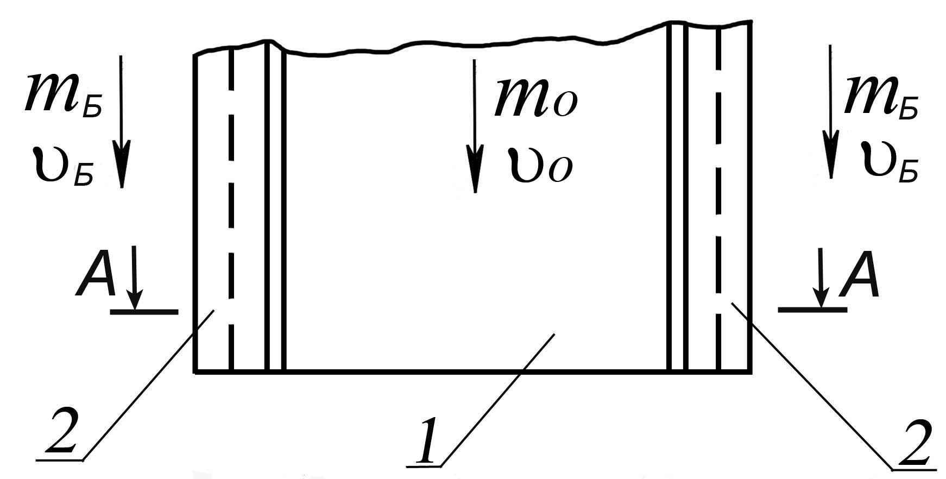  А-А    1  2  υн  а) | υ_{н}  В  b | б)  в)  г)
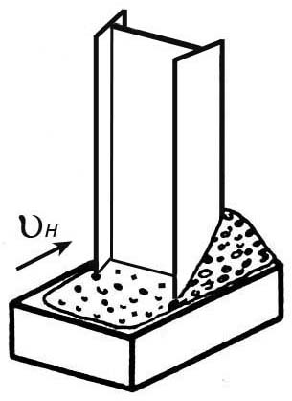 а) 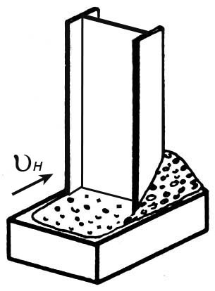б) 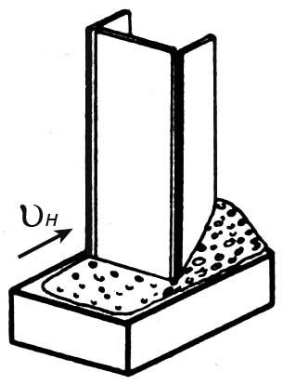в) 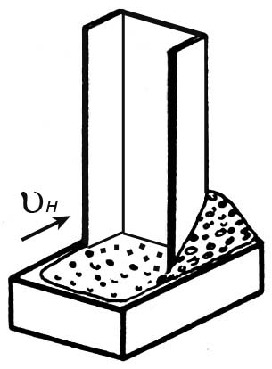г)

Рис. 1. Спосіб наплавлення складеним стрічковим електродом і схеми розташування стрічок : 1 – основна (середня) стрічка (ширина В); 2 – бічні стрічки (ширина b); α – кут повороту бічних стрічок відносно основної стрічки

В роботах М.М. Рикаліна, В.О. Вінокурова, А.О. Єрохіна, Л.Н. Копетмана, В.І. Махненка розроблені методи розрахунку нагріву і поширення тепла в основному металі при наплавленні. Подальший розвиток методів розрахунку стосовно наплавлення стрічковим електродом відбитий в роботах Ю.В. Білоусова, Т.Г. Кравцова, О.Д. Размишляєва, В.І. Щетиніної, інших вчених. Незважаючи на вдосконалення методики розрахунку, залишається невирішеним завдання отримання розрахункових даних, що співпадають з експериментальними.
Розрахунково-експериментальна методика вибору оптимальної схеми розташування стрічок складеного електроду передбачає розробку математичної моделі процесу нагріву і плавлення основного металу. На основі даних, отриманих при моделюванні, доповнених результатами лабораторних досліджень, визначені основні параметри складеного стрічкового електроду, що забезпечують поліпшення якості формування наплавленого металу і границі сплавлення.
У дисертаційній роботі на підставі рішення нелінійного рівняння теплопровідності отримана математична модель процесу поширення тепла в основному металі при наплавленні складеним стрічковим електродом. Для цього прийнята схема нагріву напівнескінченного тіла швидкорухомим нормально розподіленим лінійним джерелом. Розподіл температури в об'ємі металу від дії безперервного джерела тепла з питомою потужністю q, що рухається по поверхні тіла з швидкістю υ, описується нелінійним диференціальним рівнянням теплопровідності:
$\frac{∂T}{∂t}=\frac{1}{cρ}\left[\frac{∂}{∂x}\left(λ\frac{∂T}{∂x}\right)+\frac{∂}{∂y}\left(λ\frac{∂T}{∂y}\right)+\frac{∂}{∂z}\left(λ\frac{∂T}{∂z}\right)\right]$, (1)
де с – питома теплоємність, Дж/кг·К; ρ – густина, кг/м³; λ – коефіцієнт теплопровідності, Вт/м·К.
У кожному елементарному об'ємі середовища баланс потоку тепла визначається співвідношенням (підхід Лагранжа):
$С_{р}\overline{ρ}\frac{∂Т}{∂t}−λ∇_{j^{2}}T=\hat{ω}$, (2)
де $\hat{ω}$ – тепловий потік (сток тепла), Вт.
Задаються наступні початкові і граничні умови:
1) до початку наплавлення температура в усіх точках металу однакова і дорівнює температурі довкілля Т₀ (К):
$T(x^{j}, 0)=T_{0}(x^{j})$; (3)
2) наплавлювана поверхня поза областю джерела нагріву охолоджується повітрям і в будь-який момент часу тепловий потік на границях тіла дорівнює нулю, для чого виконується умова:
$−λ\frac{∂T}{∂y}|_{y=0}=αΔT (x,z ∉G)$, (4)
де α – коефіцієнт тепловіддачі, Вт/м²·К; ∆Т – різниця температур поверхні і довкілля, К;
3) після початку і протягом усього процесу наплавлення на поверхні тіла діє лінійне джерело тепла з питомою потужністю q, положення якого визначається режимом наплавлення. Нехтуючи втратами на нагрів довкілля, можна вважати, що потужність, яка підводиться в область наплавлення, повністю витрачається на нагрів тіла:
$λ\frac{∂T}{∂y}|_{y=0}=q (x,z∉G)$. (5)
Нагрів тіла зварювальним джерелом тепла (електричною дугою під флюсом, для якої характерний закон нормального розподілу по плямі нагріву теплової енергії, що вводиться), залежить від теплового потоку джерела і конвективного теплообміну:
, (6)
де $\overline{q}$ = q(x^{J}/t) – заданий потік тепла через границю S_{q}, Вт; $ν$ – зовнішня нормаль до поверхні; $\overline{q}|_{S_{q}}$ – тепловий потік від джерела нагріву питомою потужністю q, Вт; $\overline{q}|_{S_{α}}$ – тепловий потік від конвективного теплообміну, Вт.
Для розрахунку конвекційної складової теплового потоку через поверхню розділу використовується лінійна залежність:
$\overline{q}|_{S_{α}}=−α(T−T_{∞})|_{S_{α}}$, (7)
де T∞ – температура середовища біля поверхні, К.
Теплова дія лінійного джерела кінцевої ширини, напівнескінченного тіла, що переміщається по поверхні, відповідно до конструкції складеного стрічкового електроду, можна представити сумарною дією трьох джерел постійної потужності, що рухаються з постійною швидкістю. Середнє джерело розташоване перпендикулярно вектору швидкості наплавлення і дорівнює ширині основної стрічки В, а ширина двох бічних джерел дорівнює ширині додаткових стрічок b (рис. 1).
Методом суперпозиції температурних полів від сукупної дії трьох джерел тепла, що характеризують нагрів напівнескінченного тіла в процесі наплавлення, визначається положення результуючої ізотерми нагріву основного металу:
T = T₁ + T₂ + T₃, (8)
де Т₁, Т₂, Т₃ – температура від дії середньої і бічних стрічок, відповідно, К.
Рівняння, що характеризує процес поширення тепла для кожного з трьох джерел, отримане з рівняння граничного стану процесу поширення тепла від джерела постійної потужності q, що рухається з постійною швидкістю υ по поверхні напівнескінченного тіла.
Розрахункові значення температури нагріву металу при наплавленні складеним стрічковим електродом можуть бути отримані з рівняння (1), розглядаючи джерело нагріву постійної потужності, що рухається з постійною швидкістю (6), по поверхні напівнескінченного тіла, з урахуванням умов його взаємодії з довкіллям (7).
Для вирішення поставленої задачі – розробки математичної моделі електродугового наплавлення стрічковим електродом в нелінійній постановці – використовуються два підходи: розробка алгоритму рішення рівняння (1) з урахуванням змін теплофізичних характеристик від температури, що задаються у вигляді дискретних значень в заданому температурному інтервалі, а також з використанням методу кінцевих елементів.
Процес наплавлення складеним стрічковим електродом під флюсом, внаслідок високого ступеню концентрації енергії джерела нагріву, здійснюється з великими градієнтами температур в просторі і в часі. Отже, необхідно використовувати моделі з малим просторовим розбиттям і малим кроком за часом.
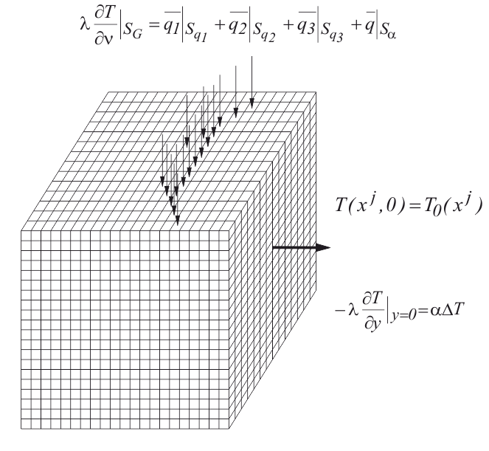
а)
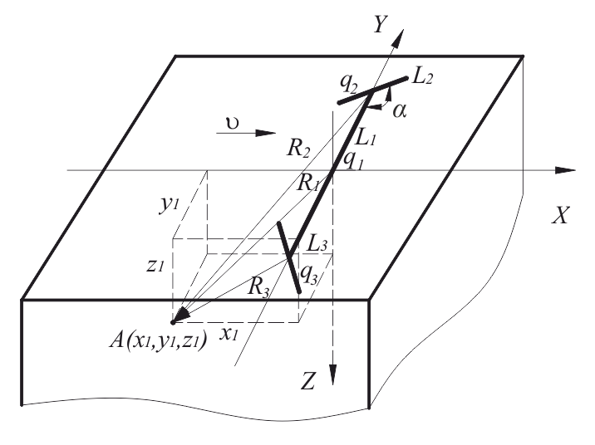
б)
Рис. 2. Модель теплових потоків (а) в напівнескінченному тілі і схема спільної дії трьох джерел нагріву (б) при наплавленні складеним стрічковим електродом
Для чисельного вирішення нелінійної задачі використовувалося програмне забезпечення MSC.Patran, розрахункова частина якого заснована на рішенні диференціальних рівнянь методом кінцевих елементів.
На рис. 2, а показана модель процесу нагріву лінійним джерелом при наплавленні складеним стрічковим електродом напівнескінченного тіла.
Тут граничні умови задаються в термінах ступенів свободи, які визначаються напрямом уздовж тривимірних осей координат. В даному випадку граничними є умови теплообміну і закон розподілу температури на поверхні напівнескінченного тіла.
Математичне моделювання процесу нагріву і поширення тепла при наплавленні складеним стрічковим електродом дозволило оцінити вплив змінюваних параметрів (взаємного розташування середньої і двох бічних стрічок, а також кута повороту α бічних стрічок до основної – рис. 1) на форму ізотерми плавлення, визначальну конфігурацію зварювальної ванни, розміри зони проплавлення і термічного впливу.
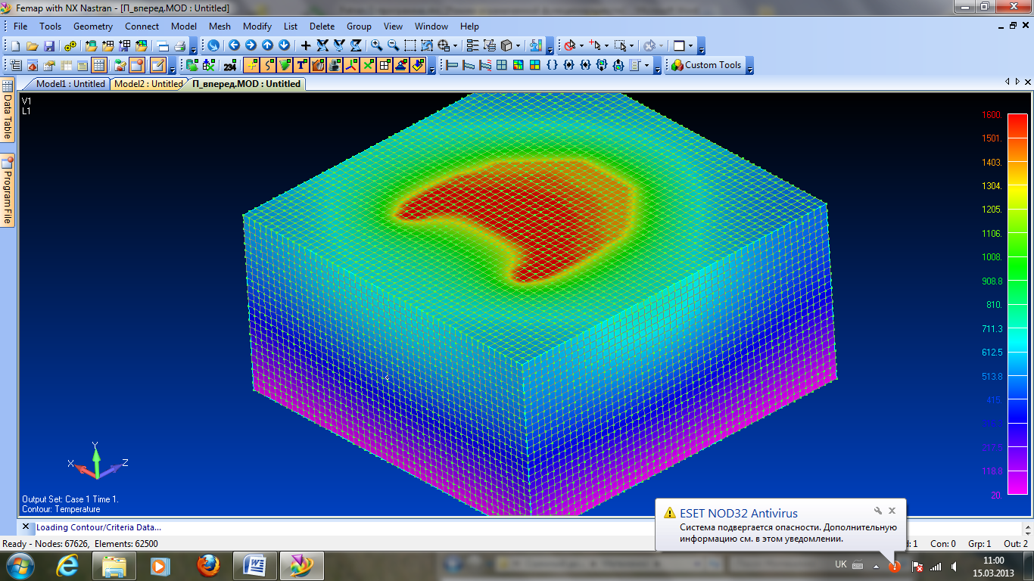
а)
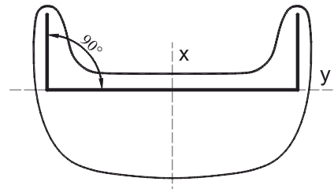

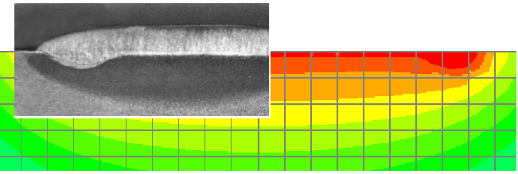
б)

Рис. 3. Результати моделювання теплового поля виробу і форми зварювальної ванни при наплавленні складеним стрічковим електродом
(α = 90°) (а) і геометрія зони проплавлення і термічного впливу (б) за даними розрахунку та експерименту
Для зручності аналізу геометрії зварювальної ванни, результати розрахунку розподілу температур в зоні нагріву і плавлення металу представлені в тривимірному форматі з можливістю повороту координатних осей, а також у вигляді графічних залежностей розподілу температури (рис. 3).
Дослідження включали розрахункову і експериментальну частини. Результати математичного моделювання та експериментальні дані показали, що використання для наплавлення складеного стрічкового електроду дозволяє регулювати величину питомого тепловкладення на різних ділянках зварювальної ванни, передусім, на краях ванни.
Із зміною кута повороту бічних стрічок відносно основної змінюється величина і форма проплавлення. Для кута повороту бічних стрічок α = 150°, на відміну від повороту під кутом 90°, усувається локальне проплавлення на краю ванни і покращується формування краю валика (рис. 4, 5). Розбіжність між розрахунковими і експериментальними значеннями ширини ванни, а також глибини проплавлення на краях, не перевищує 10...12 %.
Вибір оптимальної схеми розташування стрічок складеного електроду залежить від конкретних завдань технологічного процесу наплавлення (наприклад, для наплавлення одинарними валиками α = 120…150°, з перекриттям суміжного валика або в зазор між двома наплавленими валиками
α = 90...120°), що істотно знижує вірогідність утворення дефектів і забезпечує високі експлуатаційні характеристики наплавленого робочого шару.
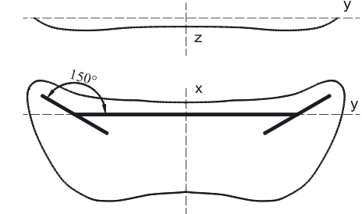
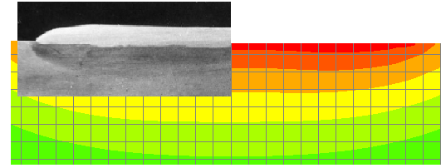

Рис. 4. Розрахункова форма ванни, зони проплавлення і термічного впливу порівняно з експериментом (α = 150°)
а)
Кут повороту бічних стрічок α, град. | 30 | 60 | 90 | 120 | 150
Формування краю валика | 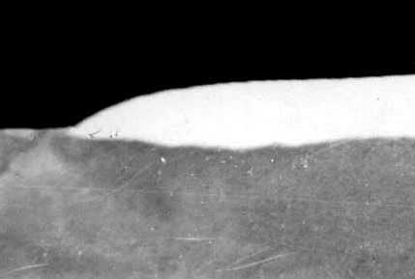 | 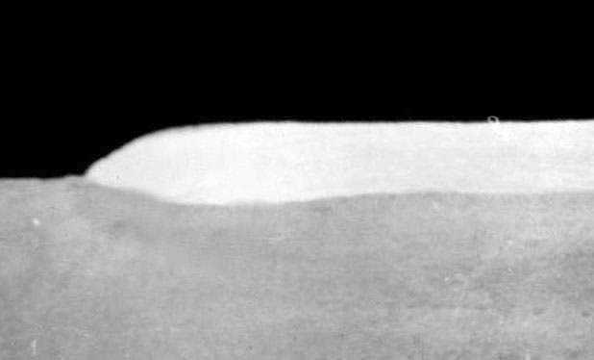 | 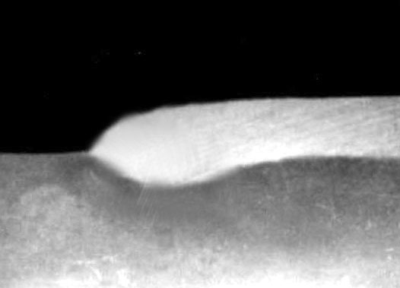 | 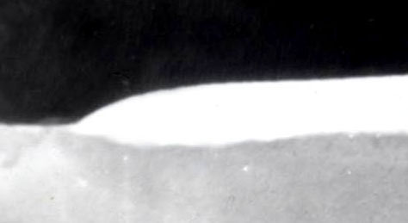 | 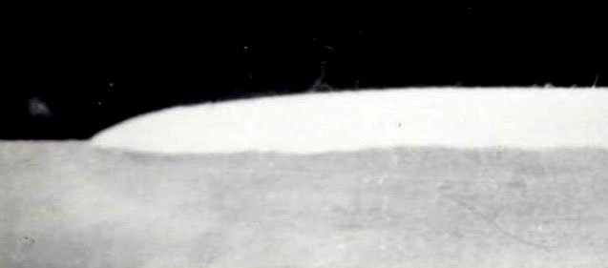
б)
Рис. 5. Вплив кута повороту бічних стрічок на глибину проплавлення за розрахунковими і експериментальними даними (а) і формування краю валика (б) при наплавленні складеним стрічковим електродом під флюсом
Оптимальне тепловкладення в основний метал і надійне проплавлення при допустимій долі участі основного металу залежить від можливості керування розосередженістю джерела нагріву і характером процесу наплавлення (долею струму, що шунтує дугу крізь шлак).
Використовуючи методику зондування міжелектродного зазору і визначення струму шунтування I_{Ш} дуги крізь шлак, уперше отримані кількісні дані, що характеризують природу процесу широкошарового наплавлення складеним стрічковим електродом під флюсом.
Удосконалення методики визначення струму шунтування шляхом електричного зондування міжелектродного зазору дозволило підвищити точність вимірів і оцінити долю I_{Ш} залежно від геометрії стрічкових електродів, фізичних властивостей флюсів, параметрів режиму наплавлення.
Залежно від схеми розташування стрічок і розмірів складеного електроду (рис. 1), теплофізичних властивостей флюсу і параметрів режиму наплавлення, доля струму шунтування дуги крізь шлак змінюється в межах 30...50 %. Показано, що залежно від зміни характеру процесу від дугового до змішаного, а потім близького до електрошлакового, змінюються умови плавлення стрічок і основного металу.
Зі змінюваним характером процесу пов'язана ефективність і стабільність проплавлення, що дає можливість використовувати переваги як змішаного (що перемежається), так і близького до електрошлакового процесів. Встановлено, що нерівномірність глибини проплавлення знижується (рис. 6) у разі зростання ролі електрошлакового процесу, характерного для варіанту розташування середньої стрічки попереду бічних, коли доля I_{Ш} складає не менше 40...50 %.
↑υ_{н}  |  | 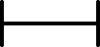 |  | 
Зміна положення середньої стрічки
відносно бічних стрічок

Рис. 6. Нерівномірність проплавлення
залежно від схеми розташування стрічок складеного електроду
Переваги, створювані можливістю керування співвідношенням дугового і електрошлакового процесів при наплавленні складеним стрічковим електродом, дозволяють не лише розширити область рекомендованих режимів, але і досягти технологічної стабільності процесу, забезпечуючи отримання наплавленого шару необхідних розмірів і властивостей.
У третьому розділі «Дослідження і розробка нових економнолегованих наплавних матеріалів для підвищення працездатності великих сталевих валків гарячої прокатки» представлені результати досліджень і розробки наплавних матеріалів для підвищення працездатності великих сталевих валків гарячої прокатки.
Одним з найбільш надійних способів легування наплавленого металу є легування з електроду. Спосіб наплавлення легованим стрічковим електродом забезпечує високі значення коефіцієнта переходу легуючих елементів, рівномірний розподіл їх в наплавленому шарі. В той же час, в стрічках суцільного перерізу, які виготовляються шляхом холодної прокатки, концентрація легуючих елементів обмежена їх впливом на пластичність металу, що прокатується. Можливості легування при наплавленні стрічковим електродом під флюсом набагато розширюються у разі додаткового легування наплавленого металу з керамічного (агломерованого) флюсу. При цьому якість наплавленого шару значною мірою залежить від складу і властивостей основи керамічного флюсу. Тому найважливішим завданням вдосконалення складу і властивостей керамічних флюсів для наплавлення стрічковим електродом є поліпшення властивостей шлакотворної основи.
Ефективність застосування наплавлення багато в чому залежить від раціонального вибору складу наплавленого металу і технології наплавлення. Для наплавлення валків станів гарячої прокатки доцільно використовувати склади наплавленого металу з високою технологічною міцністю, пластичністю, тріщиностійкістю. В той же час, оскільки для виготовлення валків станів гарячої прокатки використовуються високовуглецеві сталі (до 0,90…1,00 % С), найважливішим завданням є вибір матеріалу підшару і технології наплавлення, яка визначає формування зони проплавлення і долю участі основного металу в наплавленому.
Виходячи з результатів попередніх досліджень, а також досвіду експлуатації наплавлених валків обтискних станів на металургійних комбінатах України, з метою збільшення їх ресурсу необхідно отримати наплавлений шар твердістю ≤ 40 HRC, ударною в'язкістю ≥ 0,40 МДж/м², відносним поперечним звуженням ψ > 50 %. Для цього в структурі наплавленого металу типу Х5МФ доцільно отримати рейковий (пакетний) мартенсит з високою дисперсністю рейок. Вміст вуглецю має бути менше граничного (~0,25 %), при якому проявляється "голчатість" мартенситу і починає знижуватися зерногранична міцність. Мартенситно-феритна структура розробленого складу наплавленого металу 20Х4МФБ зміцнена дисперсними карбідами ніобію і ванадію, що не розчиняються при високотемпературному нагріві, забезпечує підвищену технологічну міцність (А_{КР} = 18,8·10⁻⁵ м/с) і пластичність (ψ = 53 %) наплавленого шару, але більшою мірою – ударну в'язкість (КСV = 0,44 МДж/м²) (руйнування відбувається енергоємно по мікромеханізму транскристалічного сколювання і мікров'язкого ямкового руйнування). З динамічною тріщиностійкістю наплавленого металу 20Х4МФБ узгоджується опір термічним ударам, вищий, ніж для металу 25Х5ФМС. Але опір зносу при підвищеній температурі металу 20Х4МФБ нижчий, ніж 25Х5ФМС.
Для додаткового легування металу, наплавленого стрічковим електродом 20Х4МФБ, з метою отримання складу наплавленого металу зі значно вищою твердістю і опором зносу, розроблений склад керамічного флюсу ЖСН-СМ. При цьому за рахунок поєднання легування із стрічки і флюсу формується склад 30Х7М2ФБ, в мартенситно-карбідній структурі якого надмірні карбіди хрому, ванадію і ніобію. Ванадій, ніобій і хром зв'язують значну частину вуглецю в карбіди, що забезпечує легування твердого розчину молібденом і підвищує температуру рекристалізації. В процесі тривалого нагріву при 450…600 °С молібден утворює із залізом фазу Лавеса Fe₂Mo, завдяки чому зростає опір метала роззміцнюванню.
В табл. 1 і 2 приведені результати досліджень механічних властивостей і функціональних характеристик наплавленого металу 20Х4МФБ, 30Х7М2ФБ, а також 25Х5ФМС.
Таблиця 1
Механічні властивості наплавленого металу
Склад  наплавленого металу | Механічні властивості
Склад  наплавленого металу | HRC | σ_{0,2}, МПа | ψ, % | KCV, МДж/м²
20Х4МФБ | 37,0 | 740 | 53 | 0,44
25Х5ФМС | 42,0 | 780 | 48 | 0,33
30Х7М2ФБ | 47,5 | 920 | 36 | 0,26

Таблиця 2
Функціональні характеристики наплавленого металу
Склад  наплавленого металу | Функціональні характеристики
Склад  наплавленого металу | Критична швидкість деформації  А_{КР}, 10⁻⁵ м/с | Число циклів «нагрів – охолодження» до появи тріщини | Відносна  зносостійкість  при 600 °С
20Х4МФБ | 18,8 | 1790 | 1,00
25Х5ФМС | 17,8 | 1590 | 1,25
30Х7М2ФБ | 17,5 | 1450 | 1,65

Твердість і зносостійкість металу 30Х7М2ФБ перевершує не лише метал 20Х4МФБ, але і 25Х5ФМС. В той же час, для металу 30Х7М2ФБ зберігаються задовільні показники пластичності, ударної в'язкості, опору циклічним теплозмінам.
Склад шлакотворної основи керамічного флюсу, окрім основних вимог до стабільності процесу наплавлення, якості формування валика, віддільності шлакової кірки з гарячого металу, повинен задовільняти додатковим вимогам, пов'язаним з характером процесу наплавлення стрічковим електродом. В той же час, для наплавлення складеним стрічковим електродом великого перерізу (50…60 мм² і більше) необхідна величина струму перевищує 1200…1300 А.
В результаті досліджень шлакотворної основи Al₂O₃ – MgO – CaF₂ – SiO₂ розроблено склад з поліпшеними теплофізичними і зварювально-технологічними характеристиками. Завдяки підвищеній температурі плавлення і тривалішому інтервалу зростання в'язкості, збільшилося максимально допустиме струмове навантаження флюсу. Тим самим розширюється можливість використання складених стрічкових електродів великого перерізу, не обмежуючи величину струму, що істотно скорочує час наплавлення великогабаритних виробів. Знижується також витрата флюсу і об'єм виділень зварювального аерозолю в зоні наплавлення.
Для оцінки металургійних властивостей розробленого флюсу ЖСН-СМ розраховувалася його основність і коефіцієнт хімічної активності. Як показали розрахунки, основність керамічного флюсу ЖСН-СМ (В = 1,10) нижча, а хімічна активність (А_{Ф} = 0,32) дещо вище, ніж широко відомого флюсу ЖСН-5
(В = 1,48 і А_{Ф} = 0,17). При цьому флюс ЖСН-СМ залишається малоактивним (табл. 3). Обмеженню активності оксиду кремнію сприяє високий вміст MgO в шлакотворній основі.
Таблиця 3
Металургійні властивості шлакотворної основи флюсу ЖСН-СМ
Вміст у флюсі SiO₂,% | Індекс  основності | Коефіцієнт  активності | Окислення  ніобію ∆[Nb], % | Приріст кремнію ∆[Si], %
23 | 1,10 | 0,32 | – 0,12 | + 0,56

Для отримання високої експлуатаційної надійності наплавлених прокатних валків і деталей металургійного обладнання за рахунок використання в наплавленому шарі сплавів з високими службовими властивостями, необхідно забезпечити достатній запас технологічної міцності наплавленого металу. До ефективних заходів, що забезпечують підвищення технологічної міцності, відноситься застосування рідкоземельних металів (РЗМ), які дозволяють подрібнити структуру наплавленого шару, очистити міжзерені границі від легкоплавких домішок.
Для підвищення терміну служби наплавлених виробів прагнуть, головним чином, поліпшити властивості поверхневого (зносостійкого) шару. Але працездатність виробу, багато в чому залежить від складу підшару, його пластичності, надійності сплавлення з основним металом, схильності до утворення гарячих і холодних тріщин.
Тріщини, що виникли в підшарі в процесі наплавлення, можуть під час експлуатації валка провокувати появу руйнувань типу відколу. Тому для нанесення підшару слід використовувати матеріали з підвищеною стійкістю проти утворення гарячих тріщин. У разі застосування дротів або стрічок, що містять РЗМ, а також із зменшеним вмістом в них сірки, з'являється можливість використовувати для підшару склади з вищим вмістом вуглецю. З цією метою досліджена технологічна міцність і тріщиностійкість і розроблено склад металу підшару, що містить 0,18...0,26 % С, до 1,5 % Cr, 0,75…1,05 % Mn, 0,55…0,75 % Si, ≤ 0,025 % S, ≤ 0,025 % P, 0,020…0,058 % РЗМ.
З метою підвищення працездатності шийок сталевих робочих і опорних прокатних валків, забезпечивши термін їх служби не менше, ніж наплавленої бочки, досліджено і розроблено корозійностійкі склади металу 10Х13М1АФБ з мартенситно-феритною структурою і 14Х11Г12ФТЦБ із структурою метастабільного аустеніту. Для наплавленого металу 10Х13М1АФБ, якій містить 0,006…0,009 % РЗМ, питома робота руйнування А_{Р}, що оцінює опір розвитку втомної тріщини, не нижче 550…580 МДж/м³. Застосування розроблених складів металу дозволяє значно підвищити опір втомному руйнуванню наплавлених шийок прокатних валків.

Четвертий розділ "Розробка технології наплавлення багатошарових композицій підвищеної тріщиностійкості на валки гарячої прокатки" присвячений розробці технології наплавлення багатошарових композицій підвищеної тріщиностійкості.
Ресурс наплавлених виробів багато в чому залежить від здатності наплавленого шару чинити опір утворенню і поширенню тріщин, що призводять до різкого зростання інтенсивності зносу, відколам наплавленого металу, а також переходять в основний метал, сприяючи його руйнуванню. Отримання тріщиностійких наплавлених композицій вимагає розробки наукових основ технологічних процесів широкошарового наплавлення, що забезпечують можливість керування структурною макронеоднорідністю. При цьому гальмування тріщини може бути досягнуте за рахунок контрастної зміни складу і властивостей на границях шарів.
Працездатність активного шару, наплавленого на великі валки гарячої прокатки, багато в чому залежить від утворення і розвитку тріщин термомеханічної втоми, які призводять до непрогнозованих руйнувань валків. Підвищити тріщиностійкість робочих валків гарячої прокатки дозволяє наплавлення шаруватих композицій з дискретністю складу і властивостей на границях шарів. Формування таких композицій забезпечує наплавлення стрічковими електродами з малою глибиною проплавлення і долею участі основного металу (попереднього шару). Дослідження процесу наплавлення складеним стрічковим електродом з використанням складів основної і бічних стрічок, які відрізняються, показали, що різнорідна макроструктура металу з чергуванням міцних і пластичних шарів формується в багатошаровій композиції, а також в одному шарі, утвореному з одинарних валиків, що складаються з міцних і пластичних ділянок. Гальмування тріщин в такому квазікомпозиті забезпечується створенням додаткових бар'єрів на шляху її руху. Це досягається керуванням процесом легування зварювальної ванни за рахунок відмінності в складах основної і бічних стрічок, зміни співвідношення швидкостей їх подачі і схеми розташування стрічок складеного електроду (зазорів між основною і бічними стрічками, кута повороту бічних стрічок).
У багатошаровій композиції (рис. 7) гальмування тріщини, нормальної до границі шарів, досягається за рахунок контрастної зміни складу і властивостей від шару до шару та утворення мікророзшарувань на границі з пластичним шаром, який руйнується за енергоємним мікров'язким або змішаним механізмом. Принципова відмінність представленої на рис. 7 розробленої багатошарової композиції, наплавленої складеним стрічковим електродом, визначається чергуванням не лише міцних і пластичних шарів, але й аналогічних ділянок в межах кожного шару. Для цього при наплавленні кожного наступного шару вісь симетрії складеного стрічкового електроду зміщується на напівширину наплавленого валика. В результаті формується структура, макрорізнорідність якої забезпечує зниження рівня залишкової напруги і підвищення тріщиностійкості, зберігаючи загальну міцність.
Рис. 7. Схема тришарової макрорізнорідної композиції підвищеної тріщиностійкості: 1 – ділянки підвищеної твердості; 2 – ділянки підвищеної пластичності; 3 – границі суміжних валиків
Для експериментальної оцінки тріщиностійкості композиції, що складається з міцних і пластичних шарів, що чергуються по висоті, використовувалася тришарова композиція, наплавлена стрічковими електродами 20Х4МФБ і 08кп перерізом 30×1 мм і 25×0,7 мм. Порівняльні результати випробувань на ударний вигин тришарової наплавленої композиції 20Х4МФБ + 08кп + 20Х4МФБ і наплавленого металу 20Х4МФБ представлені на рис. 8.
Використання складеного стрічкового електроду, в якому хімічний склад бічних стрічок відрізняється від основної, створює можливість формування макрорізнорідної композиції в межах одинарного валика (рис. 9). Реалізація такої можливості зажадала проведення дослідження умов отримання макрорізнорідної структури при плавленні трьох стрічок складеного електроду в утворювану загальну ванну і наступного формування валика. В цьому випадку мають бути створені умови, за яких не відбувається вирівнювання складу розплавленого металу по ширині ванни.
а)

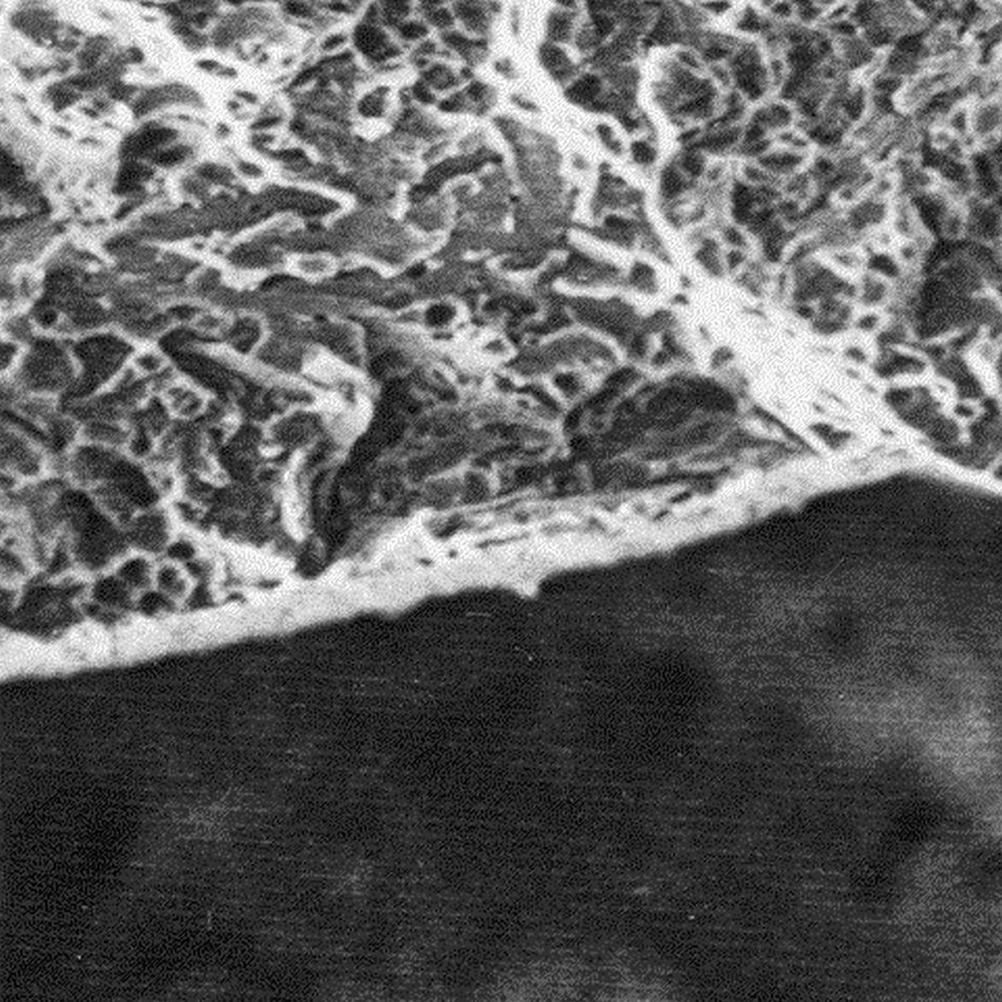
б)
Рис. 8. Характеристики тріщиностійкості при випробуваннях на ударний вигин тришарової композиції (а); гальмування тріщини на границі шарів 20Х4МФБ і 08кп (б) (×320):
1 – 20Х4МФБ + 08кп + 20Х4МФБ;
2 – 20Х4МФБ
Створення таких умов при наплавленні складеним стрічковим електродом, залежить від кута повороту α бічних стрічок до основної і співвідношення масових швидкостей їх подачі, але головним чином, від зазору е між стрічками (рис. 10).
Математичне моделювання дозволило виявити, що для складеного електроду з основною стрічкою Св-20Х13 (50×0,5 мм) і бічними стрічками Св-08кп (25×0,7 мм) (α = 120°) із зростанням зазору е між стрічками до 6…8 мм розрахункова форма ванни змінюється несуттєво, хоча збільшується її ширина. Проплавлення основного металу стає більш рівномірним за рахунок зменшення локального проплавлення на краях (рис. 11, а).
Рис. 9. Схема макрорізнорідної структури валика, наплавленого складеним електродом: 1, 2 – метал, наплавлений середньою і бічними стрічками, відповідно | Рис. 10. Поперечний переріз складеного стрічкового електроду із зазором е між основною 1 і бічними 2 стрічками:  α – кут повороту бічних стрічок
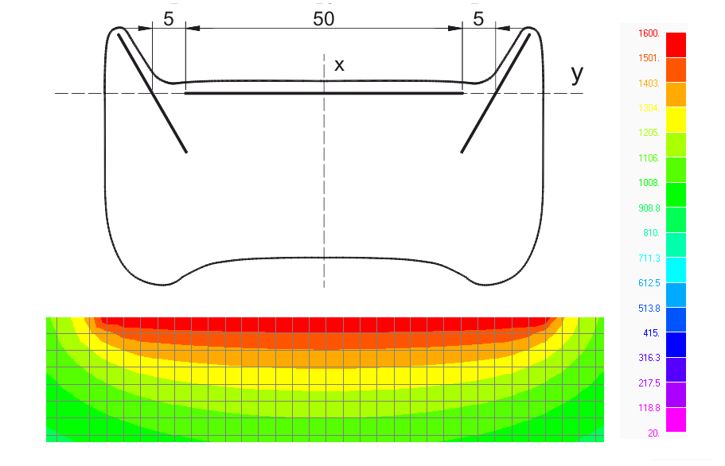
а)
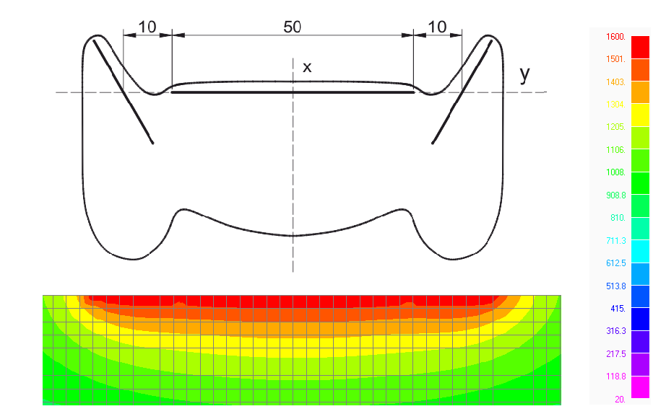
б)
Рис. 11. Розрахункова форма ванни і поперечного перерізу зони проплавлення, отримані на математичній моделі (α = 120°):
а – зазор 5 мм; б – 10 мм
З подальшим зростанням зазору е до 10...12 мм змінювані контури ізотерми плавлення, у тому числі, поява зони слабкого місця на поперечному перерізі (рис. 11, б), свідчать про наближення ванни до розподілу на складові частини.
Дослідження формування різнорідної макроструктури проводилося для тих же умов наплавлення, які використовувалися в математичному моделюванні. При вивченні макрошліфів поперечного перерізу валиків виявлено вплив процесу тепломасопереносу у ванні на розподіл складу.
Для зазору е = 5 мм слабшає інтенсивність потоку розплавленого металу, спрямованого від краю до середини ванни.
Із зростанням зазору до 8...10 мм крайовий і центральний потоки взаємодіють ще менше, тому не спостерігається помітного перемішування складів 20Х13 і 08кп. Це забезпечує зміну твердості від 150…250 до 380…390 HB в межах одинарного валика.
Розроблена технологія наплавлення макрорізнорідних композицій дозволяє підвищити довговічність робочих валків гарячої прокатки, особливо в тих випадках, коли розтріскування поверхневого шару є головною причиною виходу валків з ладу.

У п'ятому розділі «Реалізація розроблених матеріалів, обладнання і технології широкошарового наплавлення під флюсом в промисловості» представлені дані про реалізацію в металургійній промисловості розроблених матеріалів, технології і обладнання для широкошарового наплавлення під флюсом.
В умовах ПАТ «ММК ім. Ілліча» розроблена і освоєна технологія виробництва легованих холоднокатаних стрічок 18Х3ГМФА, 20Х4ГМФА, 20Х4МФБ перерізом 30×1 мм (СТП 227-158-2003). Хіміко-металургійною фабрикою ПАТ «ММК ім. Ілліча» освоєно промислове виготовлення легуючого керамічного флюсу. Розроблені матеріали пройшли технологічну і санітарно-гігієнічну перевірку та широко застосовуються на комбінаті для зміцнення прокатних валків і деталей металургійного обладнання. Застосування керамічного флюсу у поєднанні із стрічковими електродами 18Х3ГМФА, 20Х4ГМФА, 20Х4МФБ, 08кп забезпечує можливість отримання шаруватих композицій при наплавленні великих валків гарячої прокатки.
Розроблені технологічні процеси наплавлення і наплавні матеріали введені в технологічні інструкції: ТИ 227-П-11-2009 «Наплавка прокатных валков стана слябинг-1150 ленточным электродом»; ТИ 227-П-62-2004 «Наплавка стальных прокатных валков непрерывного широкополосного стана 1700 горячей прокатки».
При створенні спеціалізованих ділянок відновлення і зміцнення прокатних валків і деталей металургійного обладнання в умовах ПАТ «ММК ім. Ілліча» освоєно комплекс обладнання, яке забезпечує виконання основних (наплавлення, термічна обробка) і допоміжних технологічних операцій. Це дозволило реалізувати розроблену технологію і матеріали для наплавлення стрічковими електродами великих прокатних валків.
За період 2000…2012 рр. з використанням розроблених матеріалів і технології наплавлено понад 3500 т валків, при цьому вартість відновлення не перевищує 35…40 % вартості покупних валків. Для валків обтискного стану (слябінг-1150) об'єм прокатаного металу наплавленими валками (1,05…1,15 млн. т) не менше, ніж покупними, а напрацювання на 1 мм зносу – удвічі вище.
Розроблена технологія, матеріали і обладнання пройшли промислове освоєння і впроваджені для наплавлення великих прокатних валків і деталей металургійного обладнання в умовах ПАТ «ММК ім. Ілліча». Річний економічний ефект від впровадження технології наплавлення валків обтискного стану слябінг-1150 стрічковим електродом 20Х4МФБ склав 1083344 грн.

ЗАГАЛЬНІ ВИСНОВКИ

В дисертації представлені нові науково обґрунтовані розробки в області технології, матеріалів і обладнання для наплавлення шаруватих композицій складеним стрічковим електродом під флюсом, які забезпечують підвищення продуктивності наплавних робіт, якості і зносостійкості наплавленого металу і економію матеріальних ресурсів на основі розробки ефективних технологічних рекомендацій, що вирішує важливу науково-технічну проблему підвищення працездатності деталей металургійного обладнання, по якій здобувач є суб'єктом авторського права.
1. Вперше запропоновано, обґрунтовано і реалізовано спосіб широкошарового наплавлення складеним стрічковим електродом під флюсом, який дозволяє ефективно впливати на характер плавлення електродного металу, формоутворення зварювальної ванни, формування зони проплавлення і термічного впливу, що досягається незалежним регулюванням взаємного розташування основної і двох бічних стрічок, які утворюють складений електрод (А. с. 1561348). Це забезпечує поліпшення якості наплавленого металу і підвищення продуктивності процесу наплавлення на 20...25 %.
2. З використанням методу математичного моделювання отримані залежності впливу розташування стрічок складеного електроду на ефективність нагріву виробу, форму і розміри зварювальної ванни, що дозволяє, при незмінних розмірах стрічок складеного електроду, збільшувати або зменшувати довжину зварювальної ванни на 40...45 % шляхом переміщення бічних стрічок відносно основної стрічки, а при повороті бічних стрічок (від 30 до 150°) – змінювати ширину ванни на 30…35 %, що забезпечує отримання необхідних розмірів валика, керування проплавленням основного металу. Розроблені науково обґрунтовані технологічні рекомендації наплавлення плоских поверхонь і тіл обертання різного діаметру.
3. Отримали подальший розвиток уявлення про вплив струму шунтування дуги крізь шлак на ефективність проплавлення основного металу і плавлення електродного, що дозволило, за допомогою розробленого способу наплавлення складеним стрічковим електродом під флюсом, забезпечити можливість шляхом регулювання розташування стрічок впливати на зміну долі струму шунтування від 30 до 50 % і керувати умовами нагріву і плавлення електродного і основного металу, підвищити продуктивність процесу, а також понизити коефіцієнт варіації глибини проплавлення від 40 до 20 %.
4. Вперше, за допомогою розробленого розрахунково-експериментального методу дослідження процесу формоутворення зварювальної ванни, встановлено діапазон оптимальних значень величини кута повороту бічних стрічок відносно основної при наплавленні складеним стрічковим електродом під флюсом (для одинарних валиків – 120…150°, при наплавленні з перекриттям суміжних валиків – від 90 до 120°), що забезпечує істотне зниження кількості дефектів на краях і підвищення якості формування наплавленого шару при стабільному рівномірному проплавленні основного металу.
5. Підвищена технологічна міцність і пластичність, зростання ударної в'язкості (понад 0,40 МДж/м²) і термічної стійкості металу, наплавленого розробленим холоднокатаним стрічковим електродом 20Х4МФБ (Пат. 62591 Україна), забезпечуються мартенситно-феритною структурою металу, що зміцнена дисперсними карбідами ніобію і ванадію, які не розчиняються при високотемпературному нагріві.
6. Для поліпшення експлуатаційних властивостей наплавленого металу при широкошаровому наплавленні складеним стрічковим електродом обґрунтована ефективність технології формування складу шаруватих композицій шляхом поєднання легування металу із стрічкових електродів з додатковим легуванням з керамічного флюсу. Підвищена температура плавлення розробленого складу шлакотворної основи керамічного флюсу ЖСН-СМ (Пат. 61711 Україна) дозволяє за рахунок більш високих допустимих значень зварювального струму робити наплавлення великих прокатних валків складеним стрічковим електродом великого перерізу (50...75 мм²) на збільшеній на 35…40 % швидкості наплавлення при високій якості формування наплавленого шару.
7. Вперше розроблена і реалізована технологія наплавлення складеним стрічковим електродом багатошарових макрорізнорідних композицій, хімічний склад і механічні властивості металу в яких змінюються від шару до шару, а також в межах кожного шару, на основі виявлених закономірностей з використанням математичної моделі впливу зазору між основною і бічними стрічками складеного електроду на зміну форми і розмірів зварювальної ванни. Розроблені і реалізовані технологічні рекомендації наплавлення сталевих валків станів гарячої прокатки з урахуванням характеру їх зношування, які дозволили підвищити ресурс наплавлених валків на 15…20 % за рахунок підвищення тріщиностійкості і рівномірності зносу робочої поверхні.
8. Установлена шляхом математичного моделювання и підтверджена експериментально оптимальна величина зазору між основною і бічними стрічками складеного електроду, яка забезпечує при відмінності в складах стрічок формування одинарного наплавленого валика з диференційованою зміною в поперечному перерізі концентрації хрому на 6…8 %, а твердості – від 150…250 до 380…390 HB. При наплавленні багатошарових макрорізнорідних композицій висока тріщиностійкість досягається за рахунок гальмування тріщини на границі шарів, що підтверджується зростанням ударної в'язкості до 1,20 МДж/м².
9. Отримав подальший розвиток комплексний підхід до розробки матеріалів і технології наплавлення змінного технологічного інструменту – великих валків станів гарячої прокатки, від працездатності яких залежить обсяг виробництва та якість прокату. Це дозволило, за рахунок удосконалення матеріалів і технології відновлення валків, забезпечити термін експлуатації наплавлених шийок не менше, ніж наплавленої бочки валка, понизивши число передчасних перевалок. Розроблені корозійностійкі склади металу 10Х13М1АФБ і 14Х11Г12ФТЦБ дозволяють істотно підвищити опір втомному руйнуванню робочої поверхні шийок. Для наплавленого металу 10Х13М1АФБ, що містить 0,006…0,009 % РЗМ, питома робота руйнування А_{Р} не нижче 550…580 МДж/м³.
10. На підставі проведених досліджень і розробки нових наплавних матеріалів, в умовах ПАТ «ММК ім. Ілліча» освоєно промислове виробництво холоднокатаної легованої стрічки 20Х4МФБ товщиною 1 мм і легуючого керамічного флюсу. Для промислового освоєння нових способів наплавлення в умовах ПАТ «ММК ім. Ілліча» створено дві виробничі ділянки зі спеціалізованими установками (Пат. 88720 Україна), що забезпечують відновлення великих прокатних валків (масою до 30 т) і деталей металургійного обладнання. За період 2000…2012 рр. з використанням розробленої технології і матеріалів наплавлено понад 3500 т валків; при цьому вартість відновлення не перевищує 35…40 % вартості покупних валків. Напрацювання на 1 мм зносу валків стану слябінг-1150 удвічі вище, ніж покупних. Річний економічний ефект від впровадження технології наплавлення стрічковим електродом 20Х4МФБ валків обтискного стану ПАТ «ММК ім. Ілліча» склав 1083344 грн.

СПИСОК ОПУБЛІКОВАНИХ ПРАЦЬ ЗА ТЕМОЮ ДИСЕРТАЦІЇ

Публікації в наукових спеціалізованих виданнях

- Упрочнение прокатных валков наплавкой легированным ленточным электродом под керамическим флюсом / В.Н. Матвиенко, Л.К. Лещинский, К.К. Степнов [и др.] // Сварочное производство. – 2013. – № 1. – С. 26 – 30.
- Стойкость против коррозионно-усталостного разрушения шеек стальных прокатных валков / В.Н. Матвиенко, Л.К. Лещинский, В.А. Мазур [и др.] // Захист металургiйних машин вiд поломок: зб. наук. праць. Вип. 14. – Марiуполь, 2012. – С. 117 – 122.
- Лещинский Л.К., Выбор оптимального состава керамического флюса для широкослойной наплавки / Л.К. Лещинский, В.Н. Матвиенко, К.К. Степнов // Вісник Приазов. держ. техн. у-ту. Серія: технічні науки: Зб. наук. праць. Вип. 24. – Маріуполь, 2012. – С. 211 – 217.
- Повышение трещиностойкости и сопротивления износу наплавленных рабочих валков горячей прокатки / Э.Н. Шебаниц, Н.И. Омельяненко, В.Н. Матвиенко [и др.] // Металлург. – 2012. – № 8. – С. 72 – 75.
- Improving the fracture toughness and wear resistance of hard-faced hot-rolling-mill rolls / E.N. Shebanits, N.I. Omelyanenko, V.N. Matvienko [at al.] // Metallurgist. – 2012. – № 7. – V. 56. – P. 613 – 617. – Режим доступа к журналу:
http://www.springerlink.com/openurl.asp?genre=article&id=doi:10.1007/s11015-012-9623-7.
- Создание участков наплавки крупных валков прокатных станов ПАО «ММК им. Ильича» / В.Н. Матвиенко, К.К. Степнов, А.Н. Лукьянчиков
[и др.] // Захист металургійних машин від поломок: зб. наук. праць. Вип. 13. – Маріуполь, 2011. – С. 36 – 41.
- Степнов К.К. Модифицирование среднехромистого наплавленного металла / К.К. Степнов, В.Н. Матвиенко, А.И. Олдаковский // Автоматическая сварка. – 2011. – № 8. – С. 12 – 14.
- Матвиенко В.Н. Электродуговая наплавка валков прокатных станов / В.Н. Матвиенко, К.К. Степнов // Вісник Донбаської держ. машинобудівної академії: зб. наук. праць. Вип. 2(19). – Краматорськ, 2010. – С. 182 – 185.
- Особенности плавления флюса при дуговой сварке (наплавке) / С.В. Гулаков, В.Н. Матвиенко, В.В. Матвиенко [и др.] // Вісник Донбаської держ. машинобудівної академії: зб. наук. праць. Вип. 2(19). – Краматорськ, 2010. – С. 96 – 101.
- Матвиенко В.Н. Повышение работоспособности шеек и галтелей валков прокатных станов наплавкой слоя металла / В.Н. Матвиенко // Захист металургійних машин вiд поломок: зб. наук. праць. Вип. 9. – Маріуполь, 2006. – С. 153 – 157.
- Матвиенко В.Н. Наплавка ленточным электродом валков прокатных станов / В.Н. Матвиенко // Вісник Приазов. держ. техн. ун-ту: зб. наук. праць. Вип. 16. – Маріуполь, 2006. – С. 162 – 166.
- Матвиенко В.Н. Порошковая проволока для упрочнения шеек и галтелей прокатных валков / В.Н. Матвиенко // Автоматическая сварка. – 2006. – № 8. – С. 24 – 28.
- Гулаков С.В. Наплавка под флюсом ленточным электродом / С.В. Гулаков, В.Н. Матвиенко, Б.И. Носовский. – Мариуполь: ПГТУ, 2006. – 136 с.
- Восстановление наплавкой деталей металлургического оборудования в условиях ОАО «ММК им. Ильича» / В.Н. Матвиенко, С.В. Гулаков, В.А. Роянов [и др.] // Металл и литьё Украины. – 2005. – №7-8. – С. 66 – 69.
- Влияние продольного магнитного поля на структуру и свойства наплавленного металла / А.Д. Размышляев, В.Н. Матвиенко, В.П. Иванов [и др.] // Вісник Приазов. держ. техн. ун-ту: зб. наук. праць. Вип. 12. – Маріуполь, 2002. – С. 165 – 168.
- Освоение технологии изготовления холоднокатаной легированной наплавочной ленты в ОАО “ММК им. Ильича” / В.Н. Матвиенко, К.К. Степнов, В.П. Иванов [и др.] // Автоматическая сварка. – 2001. – № 11. – С. 51 – 52.
- Гулаков С.В. Оптимизация угла наклона характеристики источника питания при широкослойной наплавке ленточным электродом / С.В. Гулаков, М.Б. Носовский, В.Н. Матвиенко // Вісник Приазов. держ. техн. ун-ту: зб. наук. праць. Вип. 11. – Маріуполь, 2001. – С. 169 – 171.
- Матвиенко В.Н. 30 лет отраслевой научно-исследовательской лаборатории наплавки / В.Н. Матвиенко, С.В. Гулаков // Автоматическая сварка. – 2001. – № 8. – С. 10 – 11.
- Матвиенко В.Н. Повышение работоспособности быстроизнашивающихся деталей оборудования наплавкой / В.Н. Матвиенко, С.В. Гулаков // Вісник Приазов. держ. техн. ун-ту: зб. наук. праць. Вип. 10. – Маріуполь, 2000. –
С. 204 – 207.
- Иванов В.П. Проектирование технологии электродуговой наплавки на основе математического моделирования / В.П. Иванов, В.Н. Матвиенко // Вісник Приазов. держ. техн. ун-ту: зб. наук. праць. Вип. 9. – Маріуполь, 2000. – С. 164 – 166.
- Матвиенко В.Н. Получение многослойного композиционного покрытия наплавкой ленточными электродами / В.Н. Матвиенко, В.П. Иванов, К.К. Степнов // Вестник Приазов. гос. техн. ун-та: сб. научн. тр. Вып. 6. – Мариуполь, 1998. – С. 201 – 204.
- Новые наплавочные участки для восстановления крупных и уникальных прокатных валков / Л.К. Лещинский, В.Н. Матвиенко, В.И. Щетинина
[и др.] // Автоматическая сварка. – 1996. – № 8. – С. 58 – 59.
- Гулаков С.В. Пути управления качеством широкослойной наплавки / С.В. Гулаков, В.Н. Матвиенко // Вестник Приазов. гос. техн. ун-та: сб. научн. трудов. Вып. 1. – Мариуполь, 1995. – С. 155 – 156.
- Лещинский Л.К. Форма сварочной ванны при наплавке составными ленточными электродами / Л.К. Лещинский, В.Н. Матвиенко, С.В. Гулаков // Автоматическая сварка. – 1991. – № 11. – С. 58 – 60.
- Особенности процесса наплавки двумя электродными лентами под флюсом / В.П. Лаврик, Л.К. Лещинский, В.Н. Матвиенко [и др.] // Автоматическая сварка. – 1990. – № 6. – С. 50 – 54.

Публікації в інших виданнях

- Повышение работоспособности обжимных валков клети 1150 на Мариупольском металлургическом комбинате им. Ильича / Э.Н. Шебаниц, С.В. Форман, Л.К. Лещинский, В.Н. Матвиенко [и др.] // ОАО «Черметинформация». Бюллетень «Черная металлургия». – 2011. – № 7. – С. 75 – 77.
- Эффективность наплавки стальных валков прокатных станов в условиях ОАО «Мариупольский металлургический комбинат имени Ильича» / В.Н. Матвиенко, К.К. Степнов, В.В. Климанчук [и др.] // Новітні технології в машинобудуванні: металообробка, інструмент, реновація: зб. наук. праць: Вип. 1. / Редкол. С.С. Самотугін. – Маріуполь: ПДТУ, 2008. – С. 62 – 67.
- Матвиенко В.Н. Создание установки для восстановления деталей металлургического оборудования / В.Н. Матвиенко // Металлургические процессы и оборудование: науч.-техн. и производственный журнал. – 2007. –
№ 2(8). – С. 46 – 48.
- Опыт промышленного использования технологии дуговой наплавки ленточным электродом для восстановления стальных прокатных валков / В.Н. Матвиенко, К.К. Степнов, В.В. Климанчук, Э.Н. Шебаниц // Бизнес-мост. Промышленность и технологии: междунар. специализированный машиностроительный журнал. – 2007. – № 5. – С. 26 – 27.
- Повышение долговечности стальных валков прокатных станов ОАО «ММК им. Ильича» / В.Н. Матвиенко, К.К. Степнов, С.В. Гулаков [и др.] // Металлургические процессы и оборудование: науч.-техн. и производственный журнал. – 2005. – № 2. – С. 39 – 42.
- Матвиенко В.Н. Совершенствование технологии наплавки ленточным электродом / В.Н. Матвиенко, С.В. Гулаков, Б.И. Носовский // Пути повышения эффективности процессов сварки и наплавки: науч.-техн. конф.,
24 – 26 июня 1987 г.: тезисы докл. – Липецк, 1987. – С. 104 – 105.
- Повышение долговечности прокатных валков наплавкой и дуговой металлизацией / В.Н. Матвиенко, В.А. Роянов, Л.К. Лещинский [и др.] // Современные проблемы металлургии, технологии сварки и наплавки сталей и цветных металлов: науч.-техн. конф., 25 – 26 окт. 2012 г.: тезисы докл. – Киев, 2012. – С. 26 – 27.
- Матвиенко В.Н. Электродуговая наплавка под флюсом износостойкого слоя металла / В.Н. Матвиенко, К.К. Степнов, В.В. Климанчук // Модернизация и переоснащение предприятий. Эффективные технологии ремонта и восстановления деталей: науч.-практ. конф., 13 окт. 2010 г.: тезисы докл. – Днепропетровск, 2010. – С. 65 – 68.
- Матвиенко В.Н. Технология, оборудование и материалы для наплавки деталей прокатного оборудования / В.Н. Матвиенко, К.К. Степнов, В.В. Климанчук // Модернизация и переоснащение предприятий. Эффективные технологии ремонта и восстановления деталей: науч.-практ. конф., 14 окт. 2009 г.: тезисы докл. – Днепропетровск, 2009. – С. 73 – 76.
- Восстановление и упрочнение наплавкой стальных валков прокатных станов в условиях ОАО «Мариупольский металлургический комбинат им. Ильича» / В.Н. Матвиенко, К.К. Степнов, В.В. Климанчук [и др.] // Новые и нетрадиционные технологии в ресурсо- и энергосбережении: науч.-техн. конф., 30 сент. – 1 окт. 2008 г.: тезисы докл. – Одесса, 2008. –
С. 76 – 78.
- Матвиенко В.Н. Промышленная установка, новые материалы и технология наплавки прокатных валков / В.Н. Матвиенко, К.К. Степнов // Модернизация и переоснащение предприятий. Эффективные технологии ремонта и восстановления деталей: науч.-практ. конф., 10 окт. 2007 г.: тезисы докл. – Днепропетровск, 2007. – С. 35 – 40.
- Матвиенко В.Н. Повышение трещиностойкости металла для наплавки валков горячей прокатки / В.Н. Матвиенко, Л.К. Лещинский // Сварочное производство в машиностроении: перспективы развития: междунар. науч.-техн. конф., 2 – 5 окт. 2012 г.: тезисы докл. – Краматорск, 2012. – С. 72 – 73.
- Матвиенко В.Н. Влияние состава и структуры поверхностного слоя на работоспособность шеек стальных прокатных валков / В.Н. Матвиенко, Л.К. Лещинский // Сварочное производство в машиностроении: перспективы развития: междунар. науч.-техн. конф., 2 – 5 окт. 2012 г.: тезисы докл. – Краматорск, 2012. – С. 36 – 37.
- Разработка установки для наплавки деталей металлургического оборудования / В.Н.Матвиенко, К.К.Степнов, Н.Г.Заварика, Я.В.Матвиенко // Важке машинобудування. Проблеми та перспективи розвитку: міжнарод. наук.-техн. конф., 1 – 3 жов. 2007 р.: тезисы докл. – Краматорськ, 2007. – С. 83.
- Матвиенко В.Н. Улучшение качества и повышение эффективности широкослойной наплавки / В.Н. Матвиенко // Университетская наука – 2012: междунар. науч.-техн. конф., 24 – 27 апр. 2012 г.: тезисы докл. – Мариуполь, 2012. – С. 261.
- Матвиенко В.Н. Восстановление и упрочнение стальных валков
НШС-1700 ПАО «ММК им. Ильича» / В.Н. Матвиенко, К.К. Степнов // Университетская наука – 2011: междунар. науч.-техн. конф., 26 – 27 апр. 2011 г.: тезисы докл. – Мариуполь, 2011. – С. 225.
- Освоение технологии механизированного производства керамического флюса / В.Н. Матвиенко, К.К. Степнов, Н.Г. Заварика [и др.] // Современные проблемы сварки и родственных технологий, совершенствование подготовки кадров: междунар. науч.-метод. конф., 11 – 14 сент. 2006 г.: тезисы докл. – Мариуполь, 2006. – С. 78.
- Разработка конструкции наплавленного рабочего слоя верхних горизонтальных валков стана слябинг-1150 ОАО «ММК им. Ильича» / В.Н. Матвиенко, К.К. Степнов, Н.Г. Заварика [и др.]: регион. науч.-техн. конф., 22 – 23 апр. 2004 г.: тезисы докл. – Мариуполь, 2004. – С. 49.
- Разработка технологии наплавки роликов МНЛЗ электродной лентой в условиях ОАО «ММК им. Ильича» / В.Н. Матвиенко, К.К. Степнов, В.П. Иванов [и др.]: регион. науч.-техн. конф., 24 – 26 апр. 2002 г.: тезисы докл. – Мариуполь, 2002. – С. 94.
- Разработка установки для наплавки прокатных валков / В.П. Ермолов, В.Н. Матвиенко, К.К. Степнов [и др.] // Современные достижения в области сварки, наплавки и родственных технологий: науч. семинар, 23 – 24 нояб. 2000 г.: тезисы докл. – Мариуполь, 2000. – С. 115 – 119.
- Оценка санитарно-гигиенических условий процесса дуговой наплавки под флюсом прокатных валков / В.Н. Матвиенко, А.И. Олдаковский, Л.Н. Коньшина [и др.] // Современные проблемы развития сварочного производства и совершенствования подготовки кадров: науч.-техн. конф.,
24 – 26 апр. 1996 г.: тезисы докл. – Мариуполь, 1996. – С. 49.

Нові технічні рішення захищені патентами №№ 88720, 85445, 83749, 62591, 61711, 33762 і авторськими свідоцтвами №№ 1561348, 1453748.
Особистий внесок здобувача в публікаціях, виконаних в співавторстві:
[1, 2, 3, 17, 21] – постановка наукової задачі дослідження, вибір наукового підходу до її рішення, розробка основних положень і методики дослідження, проведення досліджень і обробка результатів;
[4, 5, 37] – оцінка основних характеристик наплавленого металу, проведення досліджень властивостей металу на тріщиностійкість, рекомендації щодо підвищення тріщиностійкості робочої поверхні прокатних валків;
[6, 22, 36, 39, 45] – постановка задачі розробки обладнання, вибір підходу до її рішення, розробка конструкцій обладнання, участь в проведенні дослідно-промислового випробування і впровадженні результатів роботи;
[7, 38] – постановка наукової задачі дослідження, участь в проведенні експериментів, оцінка впливу вуглецю на характеристики наплавленого металу;
[8, 16] – формулювання мети і задачі роботи, дослідження впливу складу наплавленого металу на його службові характеристики;
[9, 25] – формулювання наукової задачі дослідження, дослідження впливу параметрів режиму на струм шунтування, аналіз і обробка результатів досліджень;
[14, 30, 32] – формулювання наукової задачі дослідження, участь в проведенні промислових експериментів і впровадженні результатів роботи;
[15, 46] – формулювання цілей і задач роботи, виконання досліджень, аналіз і обробка результатів досліджень;
[13, 18, 19] – аналіз основних результатів науково-дослідних робіт по підвищенню ефективності і якості наплавлення;
[20] – розробка математичної моделі проектування технології наплавлення, розрахункових схем різних способів наплавлення;
[23, 31, 34] – формулювання цілей і задач роботи, визначення основних шляхів і методів підвищення якості широкошарового наплавлення;
[24] – постановка наукової задачі дослідження, вибір наукового підходу до її рішення, оцінка впливу форми зварювальної ванни на якість наплавлення;
[26, 27, 29, 33, 35, 41, 44] – формулювання цілей і задач роботи, розробка технологічних рекомендацій по наплавленню прокатних валків і деталей металургійного обладнання, участь в проведенні дослідно-промислового випробування і впровадженні результатів роботи;
[42, 43] – формулювання цілей і задач роботи, виконання досліджень, дослідно-промислового випробування.

АНОТАЦІЯ
Матвієнко В.М. Розвиток наукових і технологічних основ підвищення ефективності та якості широкошарового наплавлення під флюсом
Дисертація на здобуття наукового ступеня доктора технічних наук за спеціальністю 05.03.06. – «Зварювання та споріднені процеси і технології» – Державний вищий навчальний заклад «Приазовський державний технічний університет», Маріуполь, 2013 р. – Рукопис.
В дисертації вирішено науково-технічну проблему підвищення продуктивності наплавних робіт, якості наплавленого металу, забезпечення необхідної зносостійкості та економії матеріальних ресурсів, що має велике значення для підвищення працездатності деталей металургійного обладнання.
Розроблено спосіб наплавлення складеним стрічковим електродом, що забезпечує ефективній вплив на розплавлення електродного металу, формоутворення зварювальної ванни, формування зон проплавлення і термічного впливу за рахунок незалежного регулювання взаємного розташування і швидкостей подачі основної і допоміжних стрічок. З використанням методу математичного моделювання отримані розрахункові залежності впливу розташування стрічок складеного електроду на форму і розміри зварювальної ванни.
Розроблена технологія наплавлення багатошарових макрорізнорідних композицій. Встановлена можливість зміни хімічного складу, структури і механічних властивостей металу в наплавлених композиціях не лише при переході від шару до шару, також в межах кожного з одинарних валиків.
Проведені дослідження дозволили розробити і освоїти нові склади холоднокатаного стрічкового електроду і легуючого керамічного флюсу для широкошарового наплавлення шаруватих композицій підвищеної тріщиностійкості і зносостійкості.
Розроблена технологія і наплавні матеріали пройшли промислове освоєння і використовуються в умовах ПАТ «ММК ім. Ілліча» для наплавлення великих валків гарячої прокатки і деталей металургійного обладнання. Освоєно промислове виробництво холоднокатаної стрічки 20Х4МФБ і легуючого керамічного флюсу. Ряд наукових розробок впроваджено в навчальний процес.
Ключові слова: наплавлення під флюсом, складений стрічковий електрод, керамічний флюс, легування, зварювальна ванна, наплавлений метал, макронеоднорідність, шарувата композиція, зносостійкість, тріщиностійкість, технологія, продуктивність, обладнання.

АННОТАЦИЯ
Матвиенко В.Н. Развитие научных и технологических основ повышения эффективности и качества широкослойной наплавки под флюсом
Диссертация на соискание научной степени доктора технических наук по специальности 05.03.06. – «Сварка и родственные технологии» – Государственное высшее учебное заведение «Приазовский государственный технический университет», Мариуполь, 2013 – Рукопись.
В диссертации решена научно-техническая проблема повышения производительности наплавочных работ, качества наплавленного металла, обеспечения требуемой износостойкости и экономии материальных ресурсов, что имеет большое значение для повышения работоспособности деталей металлургического оборудования.
Один из перспективных путей повышения долговечности изделий – наплавка на рабочую поверхность композиций, необходимые характеристики которых определяются условиями эксплуатации. Работоспособность крупногабаритных наплавленных изделий, например, валков горячей прокатки, эксплуатирующихся в условиях интенсивного изнашивания, растрескивания от динамической и термоусталостной нагрузки, зависит от стойкости наплавленных композиций против износа, зарождения и развития процесса разрушения.
Для наплавки большого объёма металла на крупногабаритные изделия, в особенности требующие высокотемпературного подогрева в течение всего периода наплавки, целесообразно использовать способы, позволяющие не только сократить время наплавки, но также обеспечить уменьшение расхода энергетических ресурсов (электроэнергии, природного газа), с чем также связано улучшение экологической обстановки. Для этих целей предложено применение способа наплавки составным ленточным электродом под слоем флюса, исследован механизм управления тепловложением в основной металл, формообразованием и тепломассопереносом в сварочной ванне, процессом легирования металла, макронеоднородностью каждого слоя и при переходе от слоя к слою. Разрабатываемая технология, наплавочные материалы и оборудование должны обеспечить необходимое качество и отсутствие дефектов формирования наплавленного металла и зоны сплавления.
Разработанный способ наплавки составным ленточным электродом, обеспечивает эффективное воздействие на расплавление электродного металла, формообразование сварочной ванны, формирование зон проплавления и термического влияния за счёт независимого регулирования взаимного расположения и скоростей подачи основной и вспомогательных лент.
С использованием метода математического моделирования получены расчётные зависимости влияния расположения лент составного электрода на форму и размеры сварочной ванны. Разработанный способ наплавки обеспечивает возможность путём регулирования взаимного расположения лент составного электрода влиять на надёжность проплавления основного металла.
Разработана технология наплавки многослойных макроразнородных композиций на основе выявленных с использованием математической модели закономерностей влияния расположения лент составного электрода на изменение формы, размеров и состава сварочной ванны. Установлена возможность изменения химического состава, структуры и механических свойств металла в наплавленных композициях не только при переходе от слоя к слою, но также в пределах каждого из одинарных валиков.
Проведенные исследования позволили разработать и освоить новые составы холоднокатаного ленточного электрода и легирующего керамического флюса для широкослойной наплавки слоистых композиций повышенной трещиностойкости и износостойкости.
Теоретическое обобщение и определение закономерностей наплавки составным ленточным электродом крупногабаритных деталей металлургического оборудования, создание новых экономнолегированных наплавочных материалов имеет большое научное и практическое значение и является одной из актуальных проблем повышения эффективности металлургического производства.
Разработанная технология и наплавочные материалы прошли промышленное освоение и используются в условиях ПАО «ММК им. Ильича» для наплавки крупных валков горячей прокатки и деталей металлургического оборудования. Освоено промышленное производство холоднокатаной ленты 20Х4МФБ и легирующего керамического флюса. Ряд научных разработок внедрён в учебный процесс.
Ключевые слова: наплавка под флюсом, составной ленточный электрод, керамический флюс, легирование, сварочная ванна, наплавленный металл, макронеоднородность, слоистая композиция, износостойкость, трещиностойкость, технология, производительность, оборудование.

ANNOTATION
Matvienko V.N. Development of scientific and technological bases to increase the efficiency and quality of submerged arc surfacing
Thesis for scientific degree of doctor of technical sciences on specialty 05.03.06. – «Welding and related processes and technologies» – State higher educational establishment the «Pryazovskyi State Technical University», Mariupol, 2013 – the Manuscript.
The scientific and technical problems of increasing the productivity and quality of surfacing, improving of wear and crack resistance, saving material and energy sources are presented in the thesis. These problems have an important influence on the efficiency of the metallurgical equipment.
The new method of submerged arc surfacing is based on the design of composite strip electrode allowing independent angles of rotation and speed of the central and lateral strips. It effectively influences the size and shape of the weld pool, as well as non-uniformity of the depth of penetration.
The mathematical model of heat propagation in the base metal using submerged arc surfacing with composite strip electrode was developed. The calculated results of the mathematical model show the influence of geometry of composite strip electrode shape on the shape of the weld pool.
The development of the strip electrode composition and additional alloying using new ceramic flux confirmed the effectiveness of this technology.
The new technology of submerged arc surfacing with composite strip electrode heterogeneous multilayer and single layer composition is developed using the results of mathematical model.
Development of new technology and materials at «Ilyich Iron and Steel Works of Mariupol» has increased the service life of the rolls and productivity per 1 mm of roll wear. Some of the scientific developments are used in the educational process of students and postgraduate students.
Keywords: submerged arc surfacing, composite strip electrode, ceramic flux, alloying, weld pool, surfacing metal, heterogeneous, multilayer composition, wear, crack resistance, technology, productivity, equipment.

Для заказа доставки работы
воспользуйтесь поиском на сайте http://www.mydisser.com/search.html

